präsentiert

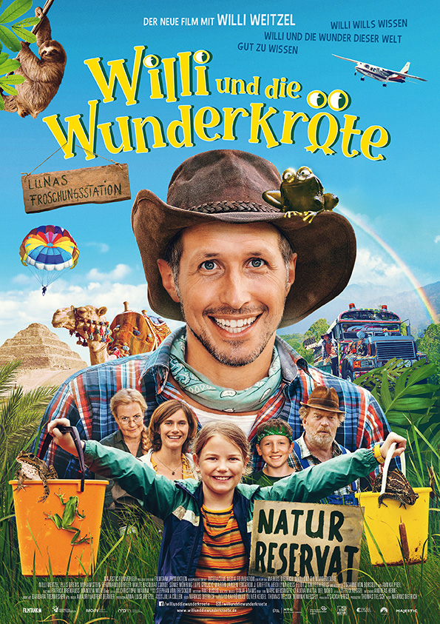

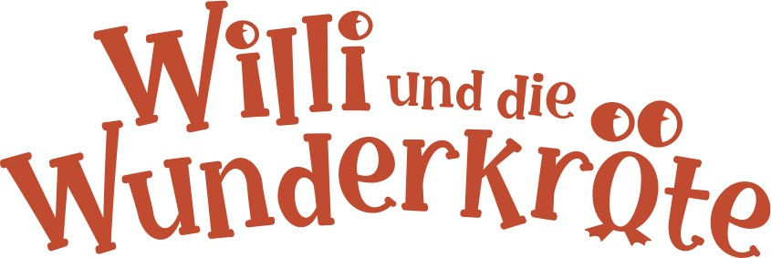

Regie
Markus Dietrich

In den Hauptrollen
Willi Weitzel und Ellis Drews
sowie
Miriam Stein, Ferdinand Dörfler, Suzanne von Borsody u.a.

WILLI UND DIE WUNDERKRÖTE ist eine Koproduktion von Filmtank
und der gemeinnützigen Interactive Media Foundation (IMF)

Kinostart: 12. Mai 2022 im Majestic Filmverleih

Presseheft

Technische Daten: Deutschland 2021 I Länge: 90 Minuten I Bild: 2K Scope I Ton: 5.1 I FSK: freigegeben ab 0

Presseserver: majestic.de/willi-presseserver
Website: williunddiewunderkroete.de
Facebook: facebook.com/WilliunddieWunderkroete
Instagram: instagram.com/williunddiewunderkroete

Pressebetreuung:
Lilie 2a PR, Lilienthalstraße 2a, 10965 Berlin
Jutta Heyn & Petra Schwuchow
Tel. 030 / 4036 1137 - 2/3
Jutta.heyn@lilie2a-pr.de; petra.schwuchow@lilie2a-pr.de
INHALT
Besetzung, Stab, wichtige Partner.................................................................................................. 4

Synopsis…………….……………………………………………………………………..…………... 5
Über den Film…………….……………………………………………………………………..…………... 5
Über Willi Weitzel…….……………………………………………………………………………………... 5
Der Inhalt des Films….…………………………………………………………………………………..… 6

Willi Weitzel über das Abenteuer Dreharbeiten…………………………………………………….... 7
Ellis Drews spricht über das Drehen und die Frösche ……….……………………………………. 8
Markus Dietrich über den Dreh mit Fröschen und Kindern………………………………….. 8

Die Besetzung – Kurzbios
Willi Weitzel (Willi)……………………………………………………………………………………….…….10
Ellis Drews (Luna)…………………………………………………………………………………………..…11
Miriam Stein (Lena)..…………………………………………………………………………………….……11
Suzanne von Borsody (Prof. Jones)……………………………………………………………………..….12
Ferdinand Dörfler (Huber-Bauer)………………………….………………………………………………....13
Die Frösche im Film und ihre Doubles vor der Kamera………..………………………………………....14
Hinter der Kamera – Kurzbios
Markus Dietrich (Regie & Drehbuch) ................................................................................................. 15
Thomas Tielsch (Produktion und Treatment)...................................................................................... 16
Kai Rönnau (Treatment).......................................................................................................................16
Oliver Keidel (Treatment).................................................................................................................... 16
Dominik Wessely (Treatment)............................................................................................................. 16
Björn Encke (Beratung)....................................................................................................................... 17
Filmtank……....................................................................................................................................... 17
Frogs & Friends……........................................................................................................................... 17
Diversitätsforscher Martin Jansen……………………………............................................................18
Martin Jansen über Frösche und Forschung.................................................................................. 18

Die Froscharten im Film …............................................................................................................. 21
Die Drehorte im Film ……................................................................................................................ 26

Fragen an Tiertrainerin Nikoline von Holdt ................................................................................... 27
Die aktuelle Situation der Frösche, Kröten und Unken in Deutschland........................................28
Martin Jansen – Ein Aufruf zum Umdenken.....................................................................................34
Spiel und Spass……………………………………………………………………………………………….35
Froschtastische Fun-Facts…………………………………………………………………………………….35
Origami-Hüpffrosch………………………………………………………………………...…………………..36
Frosch-Schenkelklopfer…………………………………………………………………...………………......37
Das Jump&Run-Handygame zum Film………………………………………………………………………37

Die Besetzung

Willi Willi Weitzel
Luna Ellis Drews
Lena Miriam Stein
Prof. Jones Suzanne von Borsody
Huber-Bauer Ferdinand Dörfler
Heinrich Malte Basquiat Comoe
Anna Annika Preil
Nörgel-Norbert Sönke Möhring
Brrranko Lupo Grujcic

Der Stab
Drehbuch & Regie Markus Dietrich
nach einem Treatment von Kai Rönnau, Oliver Keidel,
Thomas Tielsch und Dominik Wessely
Produktion Thomas Tielsch
Bildgestaltung Christoph Iwanow
Szenenbild Stephan von Tresckow
Montage Barbara Toennieshen
Musik Amaury Laurent Bernier
VFX Supervisor Martin Jurado (LAVAlabs)

Partner
Gefördert mit den Mitteln von MOIN Filmförderung Hamburg Schleswig-Holstein
Medien- und Filmgesellschaft Baden-Württemberg
Mitteldeutsche Medienförderung
Deutscher Filmförderfonds

Synopsis
Willi hat schon viele Reisen unternommen, aber wohl kaum eine mit einem so schillernden Ziel wie bei dieser: Er will eintauchen in die vielgestaltige, farbige und faszinierende Welt der Amphibien, eine Welt, in der es Frösche gibt, die knallbunt oder durchsichtig sind, solche, die fliegen können, ihren Artgenossen Winkzeichen geben, ihre Jungen im Maul großziehen, oder selbst die Sonnencreme produzieren, mit der sie sich dann einreiben.
Angestiftet haben ihn zu dieser Reise die 11-jährige Luna und deren Oma, eine geheimnisvolle alte Dame und Amphibienforscherin. In deren mit alten Folianten und ausgestopften Tieren vollgestelltem Büro im Naturkundemuseum hat er auch von der Wunderkröte „Bufo Magicus“ gelesen, die uralt und weise ist, ein Tier, das Lunas Oma irgendwie ähnlich sieht.
Während Willi unterwegs ist, spielt sich im Dorf, in dem die beiden leben, ein Drama ab: der Huber-Bauer hat den kleinen Teich, in dem Luna ein Froschbiotop aufgebaut hat, einfach zugeschüttet. Die Frösche konnte Luna retten, aber nun weiß sie nicht, wohin mit ihnen. Luna und Willi fassen den Plan, die Dorfgemeinschaft davon zu überzeugen, dass die Frösche ein Zuhause brauchen. Willis Forschungsreise bekommt nun eine ganz neue Dringlichkeit: mit seinen Bildern und Geschichten soll er Luna helfen, die Menschen vom Wert der kleinen Tiere zu überzeugen, die weltweit um ihr Überleben kämpfen.
Über den Film:

In WILLI UND DIE WUNDERKRÖTE begibt sich Willi Weitzel auf eine abenteuerliche Reise durch Ägypten, Bolivien und Panama, um die Lebensräume von Fröschen zu erforschen. Angestiftet hat ihn seine 11-jährige Nachbarin Luna (Ellis Drews), die um den Froschteich in ihrem Dorf kämpft. So steht der scheinbar unbedeutende, kleine Teich im Zentrum der großen Fragen von Naturschutz, Nachhaltigkeit und der Kraft gemeinschaftlichen Handelns.

In WILLI UND DIE WUNDERKRÖTE bringt Willi einem jungen Publikum nicht nur die Bedeutung der (realen) Amphibienwelt nahe, sondern es wird auch die fiktionale Geschichte eines Mädchens erzählt, das sich nicht einschüchtern lässt, für eine Sache kämpft und mit ihrer Überzeugungskraft und ihrer Hartnäckigkeit ihre Dorfnachbarn zu überzeugen versucht. Luna steht damit für eine Generation von Kindern & Jugendlichen, die sich früh für ökologische Belange einsetzen und die Erwachsenen mahnen, mit der (Um)Welt sorgsamer umzugehen.

WILLI UND DIE WUNDERKRÖTE ist eine Produktion von Filmtank und Interactive Media Foundation (IMF), gefördert mit Mitteln von MOIN Filmförderung Hamburg Schleswig-Holstein, Medien- und Filmgesellschaft Baden-Württemberg, Mitteldeutscher Medienförderung und dem DFFF. Der Film entstand in Zusammenarbeit mit Frogs & Friends, ein gemeinnütziger Verein, der sich für Amphibien einsetzt.
Über Willi Weitzel:

Jedes Kind kennt Willi Weitzel, Reporter, Moderator, Welterforscher und Abenteurer. Seit 2001 moderierte er die Wissens-Sendung „Willi wills wissen“ für den Bayerischen Rundfunk und KiKA, für die er in der ganzen Welt unterwegs war und unter anderem mit dem Bayerischen Fernsehpreis und dem Adolf Grimme-Preis ausgezeichnet wurde. 2009 folgte sein erster Kinofilm WILLI UND DIE WUNDER DIESER WELT, der rund 450.000 Besucher begeisterte, sowie weitere TV-Sendungen. Seine Bühnenshows sind seit Jahren ein Dauerbrenner.

Mit WILLI UND DIE WUNDERKRÖTE entsteht nun sein zweiter Kinofilm, mit dem er, am Beispiel der Amphibien, den Zuschauern die großen Zusammenhänge um Naturschutz, Nachhaltigkeit und gemeinschaftliches Handeln erfahrbar macht.

Der Inhalt des Films:

Die elfjährige Luna (Ellis Drews) lebt mit ihrer Mutter (Miriam Stein) in einem kleinen Dorf. Ihre große Leidenschaft sind Frösche. Sie weiß fast alles über sie, beobachtet das Leben dieser Tiere in einem kleinen Teich und in ihrer „Froschungsstation“ sammelt sie alles, was sie über Frösche finden kann. Diese Begeisterung teilt Luna mit ihrer Großmutter (Suzanne von Borsody), die eine bekannte Expertin für Amphibien ist und in einem Naturkunde-Museum arbeitet.

Doch nicht alle finden Lunas Frosch-Leidenschaft toll: Ihre Mitschüler können gar nicht verstehen, warum sie sich um Frösche und hässliche Kröten kümmert, und dem Bürgermeister Huber (Ferdinand Dörfler) ist Lunas Teich schon lange ein Dorn im Auge. Er will freie Fahrt für seinen dicken Trecker und deshalb den Tümpel, der ihm im Weg ist, zuschütten.

Da kommt Willi, ein ehemaliger Schulkamerad des Huber-Bauern, zurück ins Dorf. Luna schüttet ihm ihr Herz aus und überredet Willi, dass sein nächstes Abenteuer sich um Amphibien drehen muss. Willi soll den Leuten erklären, wie aufregend das Leben dieser Tiere ist und wie wichtig es ist, sie zu schützen, denn ihr Lebensraum ist bedroht.

Um Willi zu überzeugen, nimmt Luna ihn mit ins Naturkundemuseum zu ihrer Oma. Von Prof. Jones ist Willi mächtig beeindruckt, und als sie ihm auch noch ein altes goldenes Buch von einer Wunderkröte zeigt, steht für Willi fest: Frösche und Kröten sind das Thema für seine nächste Abenteuer. Allerdings wird schnell klar, dass er nach Südamerika reisen muss, denn dort gibt es nicht nur unzählige Frosch- und Krötenarten, er will sich mit Experten vor Ort treffen, die ihm die Welt der Amphibien zeigen und ihm deren Geheimnisse erzählen können.

Während Willi mit einem sehr abenteuerlichen Piloten und einem maroden Flugzeug in den Urwald von Costa Rica fliegt, steht Luna vor einer Katastrophe. Sie filmt mit ihrem Handy, wie der Huber-Bauer ihren Teich zerstört. Sie kann zwar alle Frösche retten und sie bei sich zu Hause im Badezimmer unterbringen, doch da können sie nicht bleiben. In ihrer Sorge um die Frösche postet Luna ihr Video im Internet und bekommt unverhofft Hilfe. Anna (Annika Preil aus der KiKA-Serie „Anna und die wilden Tiere“) teilt Lunas Video und auf einmal verstehen auch die Kinder im Dorf, warum Luna die Frösche so wichtig sind und helfen ihr bei der Suche nach einem neuen Teich für die Frösche. Sogar Huber-Bauers Sohn Heinrich (Malte Basquiat Comoe) ist beim „Umzug der Frösche“ in einen neuen Tümpel dabei.

Alles muss ganz schnell gehen, denn den Fröschen läuft die Zeit davon: Während Willi sich in Costa Rica durch den Dschungel kämpft, setzt Luna sich zu Hause weiter für die Frösche im Dorf ein. Während Willi einen Forscher kennenlernt, der eine völlig unbekannte Froschart entdeckt hat, findet Luna heraus, dass man eine Menge erreichen kann, wenn die Leute im Dorf zusammenhalten. Luna beschließt mit ihrer Mutter und den anderen Kindern, zur nächsten Gemeinderatssitzung zu gehen, um die Dorfbewohner für ihren Froschteich und den Schutz seiner Bewohner zu gewinnen. Natürlich hätte sie dabei gerne Willi an ihrer Seite, denn ihm würden alle zuhören.
Willis Forschungsreise bekommt nun eine ganz neue Dringlichkeit: mit seinen Bildern und Geschichten soll er Luna helfen, die Leute vom Wert der kleinen Tiere zu überzeugen, die weltweit um ihr Überleben kämpfen.

Doch seine Rückreise verzögert sich und so sind die Kinder erstmal auf sich allein gestellt. Während der Huberbauer die Kinder zur Schnecke macht, kommt Lunas Oma zur Unterstützung, und in letzter Minute taucht endlich auch Willi auf. Gemeinsam mit Luna macht er der Gemeinde klar, dass die Frösche gerettet werden müssen: Er erklärt die Zusammenhänge zwischen unserem Leben und dem Leben der Amphibien und so können Luna und Willi die Gemeinde überzeugen und werden mit tosendem Applaus und einem Froschkonzert gefeiert…

Willi Weitzel über das Abenteuer Dreharbeiten

Worum geht es in WILLI UND DIE WUNDERKRÖTE?
WILLI UND DIE WUNDERKRÖTE ist eine spannende Abenteuer-Geschichte. Es geht in dem Film um Luna, ein 11-jähriges Mädchen, das in meinem Heimatdorf lebt, und um die Rettung ihres Teiches. Ich komme zufällig nach Hause, als sich die Situation schon langsam zuspitzt und Luna bittet mich um Hilfe. Und natürlich mache ich gleich ein Riesenbohei daraus und sage: Ich muss um die halbe Welt reisen, um das zu schaffen. Aber eigentlich bin ich nicht derjenige, der sich selbst auf die Reise schickt, sondern eine geheimnisvolle Wunderkröte, die ich durch Lunas Großmutter, die Amphibienforscherin ist, kennenlerne.
Insofern gibt es in dem Film drei Ebenen: einmal die Ebene zu Hause in Deutschland, wo es um einen Teich geht. Dann gibt es eine mystische Ebene, die Wunderkröte, die mir immer wieder erscheint und die mich in die in die Welt schickt. Und so habe ich das Glück und aber auch die Aufgabe, Informationen über Frösche in der ganzen Welt einzusammeln, um die Dorfbewohner zu überzeugen, wie wichtig der Teich ist.

Du hast schon so viele Dinge über Tierarten & Natur erfahren, was wusstest du vor den Dreharbeiten über Frösche & Kröten?
Ich hatte ganz im Gegenteil sogar Vorurteile gegen Frösche und Kröten. Ich wusste halt so viel, wie man im Biologieunterricht über Frösche lernt, dass es da eine magische Metamorphose gibt von Wesen, die erst im Wasser leben, mit Flossen und Kiemen, und die sich dann verwandeln in Tiere mit Lungen und Beinen und die über Land gehen können. Also musste ich noch viel lernen.

Wie hast du dich auf diese Rolle vorbereitet? Und ist der Willi im Film der Willi Weitzel, den wir alle kennen?
Vorbereitet auf die Rolle habe ich mich, indem ich ein Frosch-Kostüm gekauft habe… (lacht) Aber im Ernst: Ich habe mir als erstmal ein „Was ist was“-Buch über Amphibien besorgt, um mich mal einzulesen und dadurch hatte ich sehr viele Fragen. Die habe ich dann einfach in meinen Rucksack gesteckt und bin auf die Reise gegangen und habe Schritt für Schritt meine Neugier gestillt.

Was war für dich der aufregendste Moment während der Dreharbeiten?
Ich fand es bei den Dreharbeiten immer dann spannend, wenn es dunkel wurde und wir entweder im Regenwald durch Panama unterwegs waren, weil sobald es dunkel wird und die Sonne untergeht, dann fangen die Brüllaffen an zu brüllen und irgendwie knistert und knackt es vielerorts. Es ist schon eine sehr spannende Situation und als wir dann unterwegs waren in Bolivien und auf einmal so was geknurrt hat und der Froschforscher Martin Jansen sagt „Nein, das war ein Jaguar“ - da geht einem schon die Düse.

Hast du einen Lieblingsfrosch?
Natürlich habe ich einen Lieblingsfrosch, den Maki-Frosch. Den hatte ich auch während der Dreharbeiten auf meiner Hand.

Ellis Drews spricht über das Drehen und die Frösche

Kannst du deine Rolle der Luna beschreiben?
Luna ist ein Mädchen aus dem Dorf. Sie kümmert sich auch nicht so um ihr Aussehen, sondern ist eher praktisch in allem. Sie hat meistens einen Zopf, trägt besonders gern eine Latzhose, bei der man ganz viel in die vielen Taschen reinstecken kann. Oder robuste Hosen, die den Dreck gleich abweisen. Und sie ist sehr lieb und mag eben Tiere sehr, vor allem Frösche.

Du kanntest Willi sicher schon aus dem Fernsehen. Wie war es, mit ihm zusammen zu drehen?
Es war richtig spannend. Auch mein Papa kannte ihn schon aus dem Fernsehen, sogar besser als ich. Und wir waren beide richtig aufgeregt. Am meisten waren wir darauf neugierig, ob er wirklich so ist wie im Fernsehen. Manche spielen ja eher die Nettigkeit. Aber Willi ist wirklich so wie im Fernsehen. Der ist immer richtig nett und so richtig fröhlich. Wir haben auch schnell Freundschaft geschlossen.

Was für ein Gefühl ist es, einen Frosch oder eine Kröte in die Hand zu nehmen?
Ich habe mir zuerst nichts dabei gedacht. Ich wollte einfach nur mal einen Frosch in die Hand nehmen, wirklich. Also ich habe mich erstmal einfach nur darauf gefreut, weil ich Tiere einfach so richtig dolle mag. Aber ich habe es nie so wirklich geschafft, weil sie immer weggehüpft sind. Aber ich fand, es war ein tolles Gefühl, der ist so leicht glitschig und so klein und man hat eigentlich immer Angst, dass er weghüpft ... und wenn das passiert, dann muss man schon aufpassen.

Was ist dein Lieblingsfrosch aus dem Film?
Der Tomatenfrosch „Gismo“. Der hat meine Lieblingsfarbe, rot-orange. Das mag ich voll.

Was war für dich der aufregendste Moment während der Dreharbeiten?
Der Wohnwagen, den ich beim Set hatte, war richtig cool und außerdem war da auch noch dieser große Frosch, den ich da hochgenommen habe. Also vor dem hatte ich sogar ein bisschen Angst, weil der so groß war. Doch dann haben wir uns eigentlich ganz gut angefreundet, die Heidi und ich. Der Frosch hieß Heidi.

Regisseur Markus Dietrich über den Dreh mit Fröschen und Kindern

Was gefällt dir besonders daran, Filme für Kinder zu machen?
Es gibt böse Zungen, die behaupten, ich sei auch noch ein Kind… Einerseits ist es die Magie, wieder zurückzukommen in die eigene Kindheit, wieder einzutauchen in das, was man selbst erlebt hat, bzw. die Perspektive, die man damals hatte. Und das zweite ist, dass man für Kinder wunderbare Geschichten erzählen kann. Auf eine sehr spielerische, leichte Art und trotzdem dabei große Themen anpackt.

Gibt es besondere Herausforderungen, wenn man mit Kindern dreht?
Natürlich! Mit Kindern zu arbeiten ist eine Herausforderung, weil Kinder noch keine professionellen Schauspieler.innen sind. Aus diesem Grund muss man mit Kindern anders arbeiten als mit Erwachsenen. Zum anderen hast du einen riesigen Zeitdruck, das ist glaube ich das größte Problem bei Kinderfilmen. Man muss innerhalb eines bestimmten Zeitraums mit den Kindern am Tag fertig werden, nach durchschnittlich fünf Stunden verlassen die Kinder das Set und du stehst da und kannst vielleicht noch Tiere oder Autos oder Boote drehen. Mehr nicht. Das ist eine der größten Herausforderungen, denn Kinderfilme haben ja nicht automatisch mehr Drehtage. Ich mag es aber total gerne, mich auf diese Arbeitsweise einzulassen, also auch auf diese sehr spezielle Kinderperspektive.

Bei euch am Set gab es ja eine professionelle Froschtrainerin, was war das Besondere daran, mit den Fröschen/ Kröten zu drehen?
Im Prinzip ist es ja immer so: Sobald Tiere ans Set kommen, braucht man eine Extra-Betreuung. Ob das jetzt ein.e Trainer.in ist oder jemand, der sich mit der jeweiligen Tierart besonders gut auskennt. Bei uns war es eine Froschtrainerin, die diese Tätigkeit auch professionell ausübt, also für Werbung zum Beispiel, oder bei anderen Filmprojekten. Sie berät die Teams und kommt dann mit den Fröschen ans Set. Nicht zuletzt aus Tierschutzgründen, ist es zwingend erforderlich so jemanden zu haben. Bei uns kam noch hinzu, dass wir durch unsere Froschtrainerin überhaupt erst die Möglichkeit hatten, mit Fröschen zu arbeiten In Deutschland stehen alle einheimischen Amphibienarten unter Naturschutz. Deshalb haben wir mit Doubles gearbeitet, also Fröschen, die so ähnlich aussehen wie die in Deutschland lebenden Frösche und nicht unter Naturschutz stehen. Und hier kommt die Froschtrainerin ins Spiel: Sie unterbreitet verschiedene Vorschläge und Ideen, mit denen sie dann zum Set kommt. Das ist wissenschaftlich nicht immer korrekt, wir haben beispielsweise mit asiatischen Fröschen gedreht. Zudem brauchten wir am Set jemanden, der sagt: „Okay, das geht und das geht nicht“. Es war eine tolle Zusammenarbeit. Wir haben diese Miniaturwelt entwickelt, in der wir die Makroaufnahmen der Frösche gemacht haben, sodass wir die getrennt von den Kindern und den Erwachsenen drehen konnten. Eine wirklich spannende Erfahrung.

Was ist für dich das Besondere und Wichtigste an der Amphibienwelt, dass du den Zuschauern erzählen willst?
Ich glaube, das, was ich gerne erzählen möchte, ist, dass wir Frösche oder Amphibien generell unterschätzen. Ging mir vor dem Film nicht anders. Deshalb wünsche ich mir, dass die Zuschauer.innen sich fragen: Was macht ein Frosch eigentlich alles außer Quaken?
Und was ich gerne erreichen möchte, ist, dass die Kinder, aber auch die Eltern oder die Erwachsenen, die den Film sehen, diese Welt der Amphibien, der Kröten mit anderen Augen betrachten. Dass es nicht nur die vermeintlich schleimigen Wesen im Schlamm sind, sondern dass es faszinierende Geschöpfe sind, die manchmal sogar ganz unglaubliche Eigenschaften besitzen, die durchaus auch bunt und schillernd sein können. Die singen, die pfeifen, die manchmal klingen wie ein Auto, was total irre ist, die giftiger sind als jedes andere Gift auf der Welt. Es wäre toll, wenn die Kinder aus dem Kino kommen und sagen „So habe ich einen Frosch noch nie gesehen“, dann haben wir, glaube ich, schon einen guten Schritt getan und viel erreicht. Dann gibt es vielleicht auch mehr Aufmerksamkeit für die Frösche.

Hast du einen Lieblingsfrosch?
Es gab auf der Reise ganz verschiedene Frösche und Kröten und alle sind wahnsinnig faszinierend. Ob es der Pfeilgiftfrosch ist, der Maki-Frosch, der auf Bäume klettert oder der Goldfrosch in Panama. Wir kennen immer nur diese Brauntöne und manchmal auch Grüntöne. Aber dann kommst du nach Panama und sieht diese goldgelb glitzernden Frösche. Das ist schon sehr besonders.
Doch der faszinierendste Frosch für mich ist der Ferrari-Frosch. Der hat natürlich noch einen anderen, einen lateinischen Namen den ich immer vergesse. Aber der Ferrari-Frosch, wie er im Volksmund genannt wird, klingt tatsächlich wie ein Formel 1-Rennwagen. Ich wollte es zuerst nicht glauben: Martin Jansen hat davon immer erzählt, dass es den gibt. Und dann standen wir irgendwann mitten in der Nacht im Sumpf und haben gelauscht. Und plötzlich hörte man diesen schrägen Laut. Zuerst klang es ein bisschen wie ein schreiendes Baby das sich dann in einen Rennwagen verwandelte. Wirklich irre. Und dann setzte noch ein zweiter Frosch ein und dann klang es wirklich wie auf einer Rennstrecke. Das Lustige ist dabei, dass ich diesen Frosch bis heute nicht zu sehen bekommen habe. Wir haben versucht, ihn zu drehen, aber er hat sich immer vor uns versteckt. Wir haben ihn immer nur gehört. Auch später, als wir im Schlafsack schliefen begleitete uns der Ferrari-Frosch noch eine ganze Weile.

DIE BESETZUNG
WILLI WEITZEL
(als Willi)
Willi Weitzel wurde 1972 in Marburg geboren und wuchs im hessischen Stadtallendorf auf. Nach dem Abitur und seinem Zivildienst studierte er vier Semester Theologie in München. Er absolvierte ein Praktikum beim Bayerischen Rundfunk und begann parallel ein Lehramtsstudium für die Hauptschule, das er im Jahr 2000 mit dem 1. Staatsexamen abschloss.
Nach seiner fünfjährigen Mitarbeit beim BR-Kinderfunk übernahm Willi Weitzel ab 2001 die Rolle des Reporters im neuen Kinder-TV-Format „Willi wills wissen“, von dem mehr als 180 Folgen produziert wurden. Daraus entwickelten sich sehr schnell weitere TV-Formate: „Willis VIPs“ (19 Folgen), „Willis Quiz Quark Club“ (80 Folgen), „Mörmel TV“, „Gute Frage, nächste Frage“ (50 Folgen), „Willi wills wissen A-Z Die bunte Buchstabenrevue“ (52 Folgen). Der Großteil dieser Formate wurden vom Bayerischen Rundfunk ausgestrahlt, von megaherz Film und Fernsehen produziert und in Das Erste, im KiKA, im BR, WDR, HR, MDR, auf Arte und 3sat ausgestrahlt.
2011 gründete Willi Weitzel die Firma ‚Welterforscher Film und so weiter‘, mit der er seitdem seine Filme und eigene Projekte produziert. Dazu gehörte auch das ZDF-Format „Ein guter Grund zu feiern“ (2011 bis 2013), eine Sendereihe, in der Willi Weitzel katholische Feiertage erforscht. Im Rahmen dieser Sendereihe sprach Willi Weitzel u.a. mit Sven Hannawald, Jörg Pilawa, Bettina Wulff und Johanna Klum.
2008 entstand der erste Kinofilm „Willi und die Wunder dieser Welt“, für den er in Australien, Südalgerien, Tokio, der kanadischen Arktis und in Deutschland unterwegs war. Der Abenteuerfilm avancierte 2009 mit 450.000 Besuchern zum erfolgreichsten Dokumentarfilm des Jahres.
Im gleichen Jahr wanderte Willi Weitzel 530 Kilometer von München nach Venedig und es entstand die Bühnenshow „Willis wilde Wege“. Im Rahmen dieser Multivisionsshows, mit der Willi Weitzel seit 2013 auf der Bühne steht, berichtet er live von Abenteuern, die er unternimmt, z.B. eine Wanderung mit dem Esel von Nazareth nach Bethlehem.
Seit 2012 engagiert sich Willi Weitzel für die weltweit größte Solidaritätsaktion von Kindern für Kinder ‚Die Sternsinger’ und produziert unter dem Titel „Unterwegs für die Sternsinger. Willi in ...“ die Filme zur jährlichen Sternsinger-Aktion. Bisher entstanden 10 Filme, in denen Willi Weitzel Sternsinger-Projekte in unterschiedlichen Ländern vorstellt (Tansania (2012), Malawi (2013), Philippinen (2014), Bolivien (2015), Kenia (2016), Indien (2017), Peru (2018), Libanon (2019), Ukraine (2020), Afrika (2021)). 2014 organisierte er einen Hilfsgütertransport, den er an die syrische Grenze fuhr. Dabei entstand der Film „Willis Grenzerfahrung – Mit einem LKW voller Hoffnung an die syrische Grenze“.
Seit 2018 ist Willi Weitzel als Moderator des wöchentlichen Wissens-Magazins „Gut zu wissen“ im Bayerischen Fernsehen zu sehen. Seit 2020 dreht Willi Weitzel Unterrichtsfilme. In der Reihe „Willi macht Schule“ von megaherzcampus behandelt Willi aktuelle Lehrplan-Themen, speziell für den Schulunterricht.
Willi Weitzel ist aber nicht nur als Reporter aktiv. 2010 veröffentliche Willi Weitzel die CD/DVD ‚Peter und der Wolf‘, auf der er mit dem Wiener Ambassade Orchester seine Version des Musikmärchens von Prokofjew erzählt. 2018 brachte er mit den Wiener Symphonikern die Willi-Version von Saint-Saëns ‚Karneval der Tiere‘
heraus. Die Willi-Konzerte werden auch live aufgeführt, z.B. auf Festivals, dem Sommerfest des Bundespräsidenten oder zuletzt in der Elbphilharmonie.
2012 erschien „Willi kocht“, ein Kochbuch für Familien, das die Silbermedaille der Gastronomischen Akademie Deutschlands erhielt. 2018 veröffentlichte Willi Weitzel mit seinem Ko-Autor Mouhanad Khorchide das Buch „Der Islam – Fragen und Antworten für alle die’s wissen wollen“. 2019 entstand in Zusammenarbeit mit Eckart von Hirschhausen die CD „Ist das ein Witz? Kommt noch ein Kind zum Arzt“ für die Stiftung ‚Humor hilft heilen‘.
Zu Willi Weitzel gehört auch sein großes gesellschaftliches Engagement. Er ist Freund und Partner der Sternsinger, setzt sich als UNICEF-Pate für die Rechte von Kindern ein, ist einer der deutschen Botschafter der ‚UN-Dekade Biologische Vielfalt‘, Umweltbotschafter für ‚Der blaue Engel‘, Botschafter von ‚Trauerland - Zentrum für trauernde Kinder und Jugendliche‘, Schirmherr der Initiative ‚Junge Forscherinnen und Forscher‘, Botschafter der Region Mittelhessen, Schirmherr der Deutschen Wanderjugend, Pate für das Projekt ‚Schule ohne Rassismus – Schule mit Courage‘, Schirmherr des Mini-Mathematikums Gießen und Schirmherr der Heraeus Bildungsstiftung.
Für seine Arbeit wurde Willi Weitzel vielfach ausgezeichnet. So erhielt er 2003 den Bayerischen Fernsehpreis, den Erich Kästner-Fernsehpreis sowie den EMIL der TV-Spielfilm. 2004 folgten der Robert-Geisendörfer-Preis der Evangelischen Kirche und der Journalistenpreis der Diakonie Baden und Württemberg. Außerdem wurde ihm 2006 „Das Silberne Pferd“, der Medienpreis des deutschen Reiter- und Fahrerverbandes (DRFV), 2007 der HEUREKA Journalistenpreis und 2008 erneut der EMIL der Fernsehzeitschrift TV Spielfilm verliehen. 2009 wurde Willi Weitzel von der Bild-Zeitung zu den 100 beliebtesten Deutschen gewählt. 2010 wurde ihm der Adolf Grimme-Preis verliehen und 2011 der OttoCar bei AutoVision-Festival. Es folgten 2013 die Silbermedaille der Gastronomischen Akademie Deutschland, 2015 der AIB Award London (Association for International Broadcasting) und 2016, zum dritten Mal, der EMIL der TV-Spielfilm. 2021 wurden die Schulfilme „Willi macht Schule“ mit dem Blauen Daumen (Unterrichtsempfehlung für Lehrkräfte) ausgezeichnet, zwei Folgen bekamen das Comenius-Siegel und die Comenius-Medaille.
Willi Weitzel ist verheiratet und hat drei Kinder.
Willi Weitzels unnachahmliche Art, Fragen des Universums aber auch des Alltags zu stellen und sich beantworten zu lassen und dabei Kindern immer respektvoll und auf Augenhöhe zu begegnen, hat ihn zu einem der bekanntesten Fernseh-Stars für Kinder gemacht. Er hat sich mit Skispringern, Politikern und Astronauten, mit Themen wie Tod, Müllvermeidung, Robotern und vielem mehr beschäftigt, er ist für seine Sendungen in viele Länder gereist und hat immer wieder nach Antworten auf seine kindgerechten Fragen gesucht. Dabei ging es auch immer wieder um Klimawandel und Artenschutz. Nun widmet sich Willi dem Thema Amphibienschutz.

ELLIS DREWS
(als Luna)
Die 2010 geborene Ellis Drews hatte bereits im Alter von 8 Jahren ihr Debüt in Markus F. Ardians Kinderfilmserie „Alles neu für Lina“, die für den KiKA produziert wurde. Danach spielte sie in CLAIRE DE LUNE und trat in der Serie „Löwenzahn“ auf. Ellis Drews lebt in Berlin, sie spielt gerne Klavier und Klettern ist ihr Hobby.

MIRIAM STEIN
(als Lena)
Miriam Stein, 1988 in Wien geboren, stand das erste Mal im Alter von elf Jahren für die Titelrolle in Peter Reichenbachs „Das Mädchen aus der Fremde" vor der Kamera. Für ihre schauspielerische Leistung als verstörtes Flüchtlingskind aus dem Kosovo erhielt sie im Jahr 2001 den Förderpreis des Deutschen Fernsehpreises. Von 2006 bis 2009 erwarb sie in einem Studium an der Zürcher Hochschule der Künste den Bachelor of Arts in Theater und verbrachte ein Auslandsjahr am Pariser Conservatoire National Supérieur d’Art Dramatique. Einem großen Publikum wurde Miriam Stein als Hauptdarstellerin Lotte im romantischen Kino-Drama GOETHE! (2010, Regie: Philipp Stölzl) an der Seite von Alexander Fehling und Moritz Bleibtreu bekannt, wofür sie 2011 den New Faces Award als beste Nachwuchsschauspielerin erhielt. Hermine Huntgeburths Fernsehfilm „Neue Vahr Süd" mit ihr und Frederick Lau in den Hauptrollen wurde mit dem Adolf Grimme-Preis 2011 ausgezeichnet.
Miriam Stein ist Teil des Ensembles der erfolgreichen österreichischen TV-Serie „Vier Frauen und ein Todesfall“ (Regie: Andreas Prochaska und Wolfgang Murnberger). Im Kino sah man sie in Hauptrollen in der Generationen-Komödie OMAMAMIA (2012, Regie: Tomy Wigand) mit Marianne Sägebrecht und Annette Frier, im Fernsehen im äußerst erfolgreichen, viel diskutierten ZDF-Dreiteiler „Unsere Mütter, unsere Väter“ (2013, Regie: Philipp Kadelbach) als Krankenschwester Charlotte. Für ihre Darstellung wurde sie als Teil des Hauptdarsteller-Quintetts mit dem Sonderpreis des Bayerischen Fernsehpreises 2013 und dem Deutschen Fernsehpreis ausgezeichnet. Nach HIN UND WEG (2014, Regie: Christian Zübert) stand Miriam Stein für die Adaption des Iny Lorentz Bestsellers „Das goldene Ufer“ (Regie: Christoph Schrewe) 2014 erneut zusammen mit Volker Bruch vor der Kamera. 2016 übernahm sie die Hauptrolle in Urs Eggers zweiteiligem Historienfilm „Gotthard“ und war im Fernsehen zuletzt in Matti Geschonnecks ZDF-Film „Unterleuten“ an der Seite von Jacob Matschenz zu sehen. Im Kino sah man sie 2015 wieder unter der Regie von Wolfgang Murnberger in KLEINE GROSSE STIMME, sie spielte die Lucy in Florian David Fitz‘ 100 DINGE (2018) und stand 2020 in Micha Lewinskys Film MOSKAU EINFACH!, der vom Fichenskandal in der Schweiz handelt, vor der Kamera. Für diesen Film erhielt sie den Schweizer Filmpreis in der Kategorie Beste Darstellerin.
In WILLI UND DIE WUNDERKRÖTE spielt Miriam Stein die Mutter der neunjährigen Luna.
Filmografie (Auswahl):
2022 WILLI UND DIE WUNDERKRÖTE Regie: Markus Dietrich
2020 MOSKAU EINFACH! Regie: Micha Lewinsky
2020 „Unterleuten” Regie: Matti Geschoneck
2018 100 DINGE Regie: Florian David Fitz
2016 „Gotthard“ Regie: Urs Eggers
2015 KLEINE GROSSE STIMME Wolfgang Munberger
2014 HIN UND WEG Regie: Christian Zübert
2013 „Unsere Mütter, unsere Väter“ Regie: Philipp Kadelbach
2012 OMAMAMIA Regie: Tomy Wigand
2012 DER VERDINGBUB Regie: Markus Imboden
2010 GOETHE! Regie: Philipp Stölzl
2010 180° Regie: Cihan Inan
2010 „Neue Vahr Süd“ Regie: Hermine Huntgeburth

SuZanne von Borsody
(Professorin Jones)
Suzanne von Borsody gehört zu den großen Charakterdarstellerinnen der deutschen Film- und Fernsehwelt. Sie arbeitete mit Regisseuren wie Margarethe von Trotta, Hans W. Geißendörfer, Doris Dörrie, Matti Geschonnek und Tom Tykwer zusammen und war in zahlreichen auch internationalen Kino- und Fernsehproduktionen zu sehen , darunter „Lola rennt“ (1998), „Dunkle Tage“ (1999), „Die Mörderin“ (1999), „Jahrestage“ (2000), „Mensch Mutter“ (2003), „Der Feind im Inneren“ (2004), „Hannas Reise“ (2012), „Ein schmaler Grat“ (2012), „Männertreu“ (2014), „Die letzte Reise“ (2015), „Der letzte Genosse“ (2015), „Die Informantin“ (2016), „Die kleine Hexe“ (2016), „So weit das Meer“ (2017) und „Der Liebhaber meiner Frau“ (2018).
Suzanne von Borsody spielt mit Leidenschaft Theater und war Mitglied im Ensemble der Schauspielhäuser Bremen und Frankfurt sowie des Schillertheaters Berlin. Für das Renaissancetheater brillierte sie von 2001-2020 etwa in „Verdammt lange her (Donkeys´ Years)“, „Drei Mal Leben“, „Der letzte Vorhang“ und „Konstellationen“. Gastspiele führten sie nach Düsseldorf, Zürich und zu den Salzburger Festspielen.
Ihr schauspielerisches Können wurde vielfach ausgezeichnet, unter anderem mit dem Bayerischen Fernsehpreis, dem Deutschen Fernsehpreis, der Goldenen Kamera, dem Berliner Theaterpreis, dem Grimme-Preis und dem Bundesverdienstkreuz am Bande.
In jüngster Zeit beschäftigt sie sich in verstärktem Maße mit Lesungen mit Bildprojektionen und musikalischen Akzenten, so widmet sie sich beispielsweise in einer Konzertlesung zusammen mit dem Trio Azul Leben und Werk von Frida Kahlo oder erschafft gemeinsam mit dem Trio Amanti della Musica ein literarisch-musikalisches Bilderbuch zum Leben von Paul Gauguin.
Filmografie (Auswahl):
2022 WILLI UND DIE WUNDERKRÖTE Regie: Markus Dietrich
2018 DIE KLEINE HEXE Regie: Michael Schaerer
2013 HANNAS REISE Regie: Julia von Heinz
2012 HANNAH UND NANNI 2 Regie: Julia von Heinz
2010 HANNI UND NANN Regie: Christine Hartmann
2001 LEO UND CLAIRE Regie: Joseph Vilsmaier
2000 MARLENE Regie: Joseph Vilsmaier
1998 LOLA RENNT Regie: Tom Tykwer
1998 BIN ICH SCHÖN Regie: Doris Dörrie
1993 JUSTIZ Regie: Hans Werner Geißendörfer
1991 OSTKREUZ Regie: Michael Klier

Ferdinand Dörfler
(als Huber-Bauer)

Ferdinand Dörfler, geboren 1969 in München, studierte in Berlin an der Hochschule für Schauspielkunst Ernst Busch. Lange Jahre stand er unter anderem am Staatstheater Dresden, Staatstheater Stuttgart, den Freilichtspielen Schwäbisch Hall, dem Deutschen Schauspielhaus Hamburg und dem Berliner Ensemble auf der Bühne, immer wieder aber auch vor der Kamera.

Feste Rollen spielte Dörfler in so erfolgreichen Serien und Reihen wie „Marie fängt Feuer“, „Ku’damm 56“ und als Bürgermeister Fischer in „Dahoam is Dahoam“. Auch in „Der Pass“, „Die Rosenheim Cops“, „Pan Tau“, „Oktoberfest“, „Arthurs Gesetz“, „Um Himmels Willen“, „Mord in bester Gesellschaft“, „Kommissarin Lucas“, „Die Gruberin“, „Pastewka“ und diversen „Tatort“-Episoden war er bereits zu sehen.

Seinen Kinoeinstand gab Dörfler 2011 in SOMMER IN ORANGE (Regie: Marcus H. Rosenmüller). Seither war er auch in Robert Schwentkes vielfach preisgekröntem DER HAUPTMANN (2017) und jüngst in WEISSBIER IM BLUT (2021, Regie: Jörg Graser) zu sehen.

Filmografie (Auswahl):

2022 WILLI UND DIE WUNDERKRÖTE Regie: Markus Dietrich
2021 WEISSBIER IM BLUT Regie; Jörg Graser
2017 DER HAUPTMANN Regie: Robert Schwentke
2017 „Maximilian – Das Spiel von Liebe und Macht“ Regie: Andreas Prochaska
2013 „Paradies 505. Ein Niederbayernkrimi“ Regie: Max Färberböck
2011 SOMMER IN ORANGE Regie: Marcus H. Rosenmüller

Die Frösche im Film und ihre Doubles vor der Kamera

Die Agakröte – vor der Kamera zu sehen für die Erdkröte
Die Agakröte stammt ursprünglich aus dem tropischen Amerika und ist dort weit verbreitet. Sie ist eine der größten Kröten der Welt mit ihren fast 25 Zentimeter Länge und stattlichen 1,5 Kilo Gewicht. Auffällig sind die beiden großen Drüsen hinter dem Kopf, in denen sie ein wirksames Gift zu ihrer Verteidigung produziert. Es ist so giftig, dass viele Fressfeinde, die eine Agakröte verschlingen, daran sterben. Agakröten sind sehr anpassungsfähig und leben vom tropischen Regenwald über Savannen bis hinein in Felder, Plantagen, Städte und Gärten. Sie sind ausgesprochen gefräßig und vertilgen große Mengen an Insekten, Schnecken und anderen Kleintieren. Deshalb wurden sie in der Vergangenheit als biologische Schädlingsbekämpfer auch in anderen Teilen der Welt ausgesetzt, etwa in Australien. Damit allerdings wurden sie zur echten Bedrohung für die heimische Tierwelt, weil sie dort keine natürlichen Feinde haben und sich ungebremst ausbreiten konnten. Kleinere Amphibien fressen sie einfach auf, und viele potenzielle Fressfeinde dort sind auf giftige Kröten nicht eingestellt und verenden, nachdem sie eine Agakröte gefressen haben.
Als Filmstar eignen diese Kröten sich hingegen perfekt. Sie sind sehr umgänglich und furchtlos dem Menschen gegenüber, sie können leicht im Terrarium gehalten werden und weisen eine stattliche Größe auf.
Zudem sehen sie unseren heimischen Erdkröten ziemlich ähnlich. Die werden zwar längst nicht so groß wie ihre tropischen Verwandten, sind aber dennoch unsere größten Kröten. Besonders bekannt sind Erdkröten für ihre Massenwanderungen zu Beginn des Jahres zu ihren Laichgewässern. Den Rest des Jahres über leben sie, ähnlich wie die Agakröte, in zahlreichen Landlebensräumen von Wald bis Wiese und kommen bis in unsere Gärten vor.

Der Neuguinea-Riesenlaubfrosch – vor der Kamera zu sehen als Europäischer Laubfrosch
Der Neuguinea-Riesenlaubfrosch kommt im tropischen Tiefland von Nordost-Australien, Neuguinea und auf einigen weiteren Inseln vor, etwa auf den Molukken und auf Timor. Er ist mit einer Länge von neun Zentimetern bei den kleineren Männchen und von zwölf Zentimetern bei den Weibchen ein sehr großer Laubfrosch. Er lebt weitgehend baumbewohnend, ist aber nicht sonderlich wählerisch, was seine Aufenthaltsplätze angeht. Auch Häuser besiedelt er gerne und frisst dann nachts mit Vorliebe Insekten, die von Lampen angelockt werden, oder er erfreut sich an Duschen in Badezimmern oder Wasseranschlüssen in Gärten. Im Blattwerk ist er durch seine blattgrüne Farbe bestens getarnt. Den Tag verschläft er normalerweise in Baumhöhlen oder an Blätter oder Stämme geheftet. Er klettert hervorragend – dazu sind seine Zehen zu breiten Haftscheiben umgebildet, mit denen er sogar mühelos an senkrechten Glasscheiben herumspazieren kann. Die Art ist weit verbreitet und häufig. Aufgrund seines ruhigen Wesens und weil er ohnehin gerne die Nähe des Menschen sucht, wird er gerne als Haustier gehalten und eignet sich hervorragend für Dreharbeiten.
Im Film vertritt der Neuguinea-Riesenlaubfrosch unseren heimischen Europäischen Laubfrosch. Die Ähnlichkeit der beiden Frösche ist auf den ersten Blick frappierend. Sie bewohnen dieselbe ökologische Nische und haben deshalb ähnliche Anpassungen entwickelt, etwa die Haftscheiben an den Zehen und die Färbung. Dabei sind beide Arten nicht näher miteinander verwandt. Wenn unterschiedliche Tiere aufgrund ähnlicher Umweltbedingungen ähnliche Anpassungen entwickeln, spricht man in der Biologie von Konvergenz. Und diese beiden Laubfrösche sind sehr konvergent, mit dem Unterschied, dass der Neuguinea-Riesenlaubfrosch drei Mal so groß wird wie sein europäisches Ebenbild. Aber während der Frosch vom anderen Ende der Welt in seiner Heimat noch allerorten reichlich Laichgewässer findet, mangelt es unserem heimischen Laubfrosch genau daran. Da er etwas spezielle Ansprüche an seine Kinderstube stellt und nur fischfreie, gut sonnenbeschienene, flache Laichgewässer mit Laubbäumen oder Hecken in näherer Umgebung akzeptiert, ist er bei uns inzwischen gefährdet.

Die Schwarznarbenkröte – vor der Kamera zu sehen als Grasfrosch
Die Schwarznarbenkröte wird in der Regel acht bis zwölf Zentimeter lang. Sie ist die häufigste Kröte Südostasiens und dort im tropischen bis subtropischen Tiefland weit verbreitet. Was auch daran liegt, dass sie keinerlei Probleme mit der Nähe des Menschen hat, im Gegenteil: Sie lebt gerne in seiner Nähe, in Dörfern, Städten, Parks und Gärten ebenso wie auf landwirtschaftlich genutzten Flächen. Sie profitiert von Bewässerungsanlagen und den zahlreichen Insekten, Schnecken und Würmern, die im Gefolge von Siedlungen, Plantagen und Äckern gehäuft auftreten. Eine Win-Win-Situation, denn auch die Menschen profitieren davon, dass die Kröten große Mengen der oft unerwünschten Mitbewohner, Krankheitsüberträger und Ernteschädlinge verputzen.
Die eher unauffälligen braunen Kröten haben etwa die Größe und Färbung unserer heimischen Grasfrösche, ihnen gegenüber aber den entscheidenden Vorteil eines ausgesprochen ruhigen Gemüts. Sie bleiben auch mal eine Weile ruhig sitzen, während Grasfrösche bei jeder Art von Störung schnell in großen Sätzen flüchten – was sie für Dreharbeiten mit Schauspieler.innen wenig geeignet macht, zumal Frösche nicht dressiert werden können. Grasfrösche bewohnen bei uns ähnliche Lebensräume wie Schwarznarbenkröten in Südostasien – auch sie sind häufige, weit verbreitete Bodenbewohner. Obwohl der Grasfrosch unser häufigster heimischer Frosch ist, nimmt seine Zahl in den letzten Jahren immer mehr ab. Hauptgründe sind die intensive Landwirtschaft, der Straßenverkehr, das Insektensterben und der Klimawandel.

HINTER DER KAMERA

Markus Dietrich – Drehbuch & Regie
Der in Strausberg bei Berlin geborene Markus Dietrich studierte an der FU Berlin Theaterwissenschaften bevor er an die Bauhaus-Universität in Weimar wechselte. Im Anschluss an das Studium nahm er an Programmen des TP2 Talent Pools, des Moonstone Mini Labs, des Berlinale Talent Campus und der Zürich Master Class teil. Von 2009 bis 2011 arbeitete er am Thalia Theater Halle, wo unter seiner Regie mehrere Kinderkrimis entstanden.
2012 drehte er mit dem Kinderfilm SPUTNIK sein Kinodebüt, das 2014 in der Kategorie Bester Kinderfilm für den Deutschen Filmpreis nominiert war und auf vielen Festivals ausgezeichnet wurde. Ab 2013 übernahm er für diverse Folgen der Kinderserie „Schloss Einstein“ die Regie. Für die ARD-Märchenfilmreihe realisierte Dietrich 2016 „Prinz Himmelblau und Fee Lupine“. Zuletzt drehte Markus Dietrich den Film INVISIBLE SUE, der im Oktober 2019 ins Kino kam. Für seine Arbeiten wurde Markus Dietrich vielfach ausgezeichnet: Er erhielt 2019 für INVISBLE SUE den Preis der Kinderjury beim Kinderfilmfest Münster, beim Kinofest Lünen, beim Kinderfilmfest Bielefeld, beim Final Cut Marburg, beim Kinderfilmfest Bremen, beim Festival des deutschen Films in Ludwigshafen und beim Filmfest Zürich. Darüber hinaus wurde er für diesen Film auch in Tyumen, in Oulu und in Montréal ausgezeichnet.
Filmografie (Auswahl):
2022 WILLI UND DIE WUNDERKRÖTE
2019 INVISIBLE SUE
2016 „Prinz Himmelblau und Fee Lupin“
2014 - 2016 „Schloss Einstein“ (Staffel 17/18/19)
2013 SPUTNIK

Thomas Tielsch – Produktion und Treatment
Nachdem er ab den Siebziger Jahren als freiberuflicher Journalist arbeitete und unter anderem für die von Hans Magnus Enzensberger konzipierte Zeitschrift TransAtlantik schrieb, begann Thomas Tielsch 1983 seine Karriere beim Film. Als Regisseur, Autor, Produzent und Cutter zeichnete er unter anderem für Dokumentarfilme wie AUS GRAUER STÄDTE MAUERN und CROSS OVER verantwortlich. In den Jahren 1987 bis 1990 und 1995/96 war er Vorstandsmitglied des Hamburger Filmbüros, der ersten regionalen Filmförderung Deutschlands.

2001 gründete Tielsch gemeinsam mit Stefan Schubert und Ralph Schwingel die Filmtank GmbH. Die Firma ist auf Dokumentarfilme für Kino und Fernsehen spezialisiert und brachte unter anderem DIE FRAU MIT DEN 5 ELEFANTEN (nominiert für den Deutschen Filmpreis), VOM ORDNEN DER DINGE (ausgezeichnet mit dem Grimme-Preis) oder AN DEN RÄNDERN DER WELT auf die Leinwand. Auch crossmediale Projekte mit digitalen Formaten für Web und Mobile sowie Installationen und Virtual Reality gehören zu ihrem Portfolio. WILLI UND DIE WUNDERKRÖTE ist Filmtanks erste Spielfilm-Produktion.

Kai Rönnau – Treatment
Der 1965 in Neumünster geborene Kai Rönnau studierte Sport- und Deutsch auf Lehramt, bevor er als Fernsehjournalist arbeitete. Um die Jahrtausendwende fand er sein Spezialgebiet als Autor für Kindermedien, die auf emotionale Weise Info mit Fiction verbinden. Unter anderem schrieb er die Drehbücher für über 70 Folgen der bekannten und mehrfach ausgezeichneten Fernsehserie „Löwenzahn“. Darüber hinaus schrieb er mehrere Folgen des KiKA-Formats „Beutolomäus“ und zeichnet für Konzept und alle 13 Folgen der KiKA-Serie „Politbongo“ verantwortlich, die zwischen 2002 und 2004 in Kooperation mit dem Deutschen Bundestag entstand und deren Ziel es war, Kindern die Prinzipien der parlamentarischen Demokratie näherzubringen.

Oliver Keidel – Treatment
Oliver Keidel, Jahrgang 1968, ist Drehbuchautor, Dramaturg und Filmeditor.
1997 macht er sein Regie-Diplom an der Filmakademie Baden-Württemberg, arbeitet fortan aber hauptsächlich als Autor. 2006 erhält er den Deutschen Drehbuchpreis für das Drehbuch zum Kinofilm DR. ALEMÁN (Regie: Tom Schreiber), der 2008 in die Kinos kommt.
Einen Großteil seines Lebens verbringt Keidel im Ausland: Er realisiert Projekte u.a. in den USA, Kolumbien, Äthiopien und Spanien, meist in der Landessprache. 2011/12 entwickelt Keidel mit Studenten der Blue Nile Film Academy in Addis Abeba das vielfach preisgekrönte Kinderfilmprojekt HORIZON BEAUTIFUL, für das er, wie in anderen Projekten zuvor, auch einen Teil der Filmmusik komponiert. 2016 konzipiert und schneidet er mit Regisseur Nahuel Lopez in Chile den Musikfilm „El Viaje“, und intensiviert in der Folge die Zusammenarbeit mit verschiedenen chilenischen und argentinischen Autoren.
Keidels Interesse gilt dem Blick über die Grenzen. Seine Themen stammen aus einer globalisierten Welt, in der die unterschiedlichsten Menschen und Kulturen sich regelmäßig missverstehen und gleichzeitig inspirieren.

Dominik Wessely – Treatment
Dominik Wessely studierte Neuere Geschichte, Kunstgeschichte und Philosophie in München und schloss daran ein Studium im Fachbereich Regie/Dokumentarfilm an der Filmakademie Baden-Württemberg 1996 erfolgreich ab. Darüber hinaus war er Regie-Assistent bei den Spielfilmen PRINZENBAD (1993, Regie: Richard Blank) sowie bei DER MENSCHENFRESSER (1994, Regie: Otto Alexander Jahrreis). Seit Abschluss seines Studiums 1996 ist Wessely als freischaffender Drehbuchautor und Filmregisseur tätig. Dominik Wessely lebt in Schöneiche bei Berlin.

In Deutschland wurde er 1998 mit seinem Kinodokumentarfilm DIE BLUME DER HAUSFRAU bei Kritik und Publikum bekannt und arbeitete danach als Dokumentarfilmer für das Fernsehen, u.a. an der Grimme-Preis-gekrönten Serie „Broadway Bruchsal“ (2001) über den Arbeitsalltag an einem deutschen Provinztheater und an der Living History-Serie „Windstärke 8 – Das Auswandererschiff“ (2005). 2006 folgte sein hochgelobter Kino-Dokumentarfilm DIE UNZERBRECHLICHEN, 2008 entstand GEGENSCHUSS – AUFBRUCH DER FILMEMACHER über den legendären Filmverlag der Autoren. Wessely realisierte diesen Film gemeinsam mit Laurens Straub, der noch vor Fertigstellung des Films verstarb. 2009 war er einer von rund 70 Regisseuren bei der monumentalen TV-Dokumentation „24h Berlin – Ein Tag im Leben“. Für die Reihe „Große Werke entdecken“ des Kultursenders Arte realisierte Wessely die Dokumentation „Carmina Burana - Carl Orff“ (2011), bei der er Spielszenen, Interviews, Konzertausschnitte und Archivmaterial miteinander verband.

Von 2008 bis 2013 hatte Dominik Wessely eine Professur für Dokumentarfilmregie an der Internationalen Film-schule Köln. 2016 hatte er sein Debüt als Spielfilmregisseur mit dem Kinder-Abenteuerfilm NELLYS ABENTEUER. Der Film lief auf 50 Filmfestivals in 30 Ländern weltweit und wurde national und international mehrfach ausgezeichnet, darunter zwei Mal als Bester Film. 2019 feierte Wesselys Dokumentarfilm ES HÄTTE SCHLIMMER KOMMEN KÖNNEN – MARIO ADORF im Rahmen der Berlinale seine Premiere.
Seit 2017 arbeitete Dominik Wessely gemeinsam mit Antje Boehmert an dem TV-Dokumentarfilm „Loveparade – Die Verhandlung", der den Gerichtsprozess zur Loveparade-Katastrophe von Duisburg 2010 über die gesamte Dauer bis Mitte 2020 begleitete.

Björn Encke (Frogs & Friends) – Beratung
Björn Encke, studierter Volkswirt, ist im Zoo aufgewachsen und blieb dem Thema zunächst als TV-Journalist beim ZDF und später als Marketingleiter im Zoo Magdeburg treu. Als Gründer von Frogs & Friends geht es ihm darum, mit den neuen medialen Möglichkeiten für den Artenschutz zu sensibilisieren und zu mobilisieren. Mit Citizen Conservation geht das Frogs & Friends-Team um Björn Encke und Heiko Werning einen nächsten Schritt. Hier bündeln Zoos und Privathalter ihre Kräfte, um die Zahl an funktionierenden Erhaltungszuchtprogrammen für bedrohte Wildtiere in die Höhe zu treiben und so einen zählbaren Beitrag im Kampf gegen das Artensterben zu leisten.
Filmtank
Filmtank GmbH ist eine Produktionsfirma für Dokumentarfilme und crossmediale Formate mit Sitz in Berlin, Hamburg und Stuttgart. Die Gesellschaft wurde vor 21 Jahren von Thomas Tielsch gegründet und hat seitdem über 60 teils internationale Dokumentarfilme für Kino und Fernsehen sowie TV-Dokumentationen realisiert.
Während in Hamburg und Stuttgart vorwiegend Kinofilme hergestellt werden, konzentriert sich das Büro in Berlin seit 2012 auf die Produktion von crossmedialen Inhalten. Hier werden neben Filmen auch Games, Apps, interaktive Graphic Novels, Web-Dokumentationen und VR-Installationen entwickelt. Ein Schwerpunkt liegt dort auf multimedialen Anwendungen für Kinder und Jugendliche.

Frogs & Friends
Frogs & Friends e.V. ist ein gemeinnütziger Verein mit Sitz in Berlin, der es sich zum Ziel gemacht hat, Bewusstsein für die faszinierende, jedoch bedrohte Welt der Amphibien zu schaffen. Ob Froschlurch oder Schwanzlurch – es gibt eine Menge Wissen über diese besonderen Tiere zu vermitteln. Begeisterung für Frösche, Kröten, Salamander und Co. weckt das Team aus Wissenschaftler.innen, Medienschaffenden, Autor.innen und Tierhaltungsexpert.innen auf ansprechende, kreative und oft auch humoristische Weise.
Auf der Homepage des Vereins erfährt man bei einer interaktiven Online-Exkursion spannende Informationen über Amphibien in allen Größen und Farben. Wissenshungrige Froschfreund.innen werden auch auf Facebook, Instagram und Twitter regelmäßig mit amphibischen News versorgt.
Als weitere Online-Angebote stehen auf der Website und dem eigenen Youtube-Kanal Videoreportagen über Artenschutzprojekte zur Verfügung. Die Clips zeigen Frösche in ihren exotischen Lebensräumen und die Schutzbemühungen der Expert.innen vor Ort sowie aus den Zoos und Naturkundemuseen in Deutschland, Österreich und der Schweiz. Als Sprachrohr für die stark bedrohte Gruppe der Amphibien wird stets auch aufgezeigt, wie gefährdeten Arten geholfen werden kann, um Bürger.innen zum Mitmachen zu bewegen.
Offline werden die Themen besonders greifbar in Ausstellungen und interaktiven Informationsterminals in Zoos vermittelt, die bereits in den Tiergärten von Wien, Köln und Zürich umgesetzt werden konnten. Derzeit entsteht das neueste und bisher größte derartige Projekt, das „Haus der Lurche“ im Zoo Hannover.
Gemeinsam mit dem Verband der Zoologischen Gärten e. V. (VdZ) und der Deutschen Gesellschaft für Herpetologie und Terrarienkunde e. V. (DGHT) wurde 2018 das Projekt „Citizen Conservation – Haltung rettet Arten“ ins Leben gerufen. Damit soll ein großes Publikum für die Rettung bedrohter Arten aktiviert werden. Institutionelle Halter wie Zoos und private Wildtierhalter.innen arbeiten zusammen, um koordinierte Erhaltungszuchten für vom Aussterben bedrohte Amphibien- und andere Tierarten aufzubauen. Erfahrene Halter.innen und Einsteiger.innen können hier gleichermaßen in Zusammenarbeit mit Profis einen Beitrag zum Erhalt der Artenvielfalt leisten.

Martin Jansen – Audiovisueller Diversitätsforscher
Martin Jansen (Jahrgang 1973) interessiert sich seit seiner frühesten Jugend für Natur. Im Rahmen seines Studiums der Zoologie und seiner Doktorarbeit, für die er in Bolivien forschte, haben es ihm besonders die Frösche und ihre Lautäußerungen angetan. Er hat bereits mehrere Frosch- und Schlangenarten wissenschaftlich entdeckt und beschrieben und ist Mit-Initiator der Forschungsstation „Chiquitos“ in Ost-Bolivien, die im Jahre 2009 eingeweiht wurde. Heute leitet er den Bereich „Audiovisuelle Biodiversitätsforschung“ am Forschungsinstitut Senckenberg in Frankfurt, wo er im Coronajahr 2020 das Online-Bürgerwissenschaftsprojekt „WildLIVE! – Entdecke die wilden Tiere Boliviens“ ins Leben gerufen hat. Hier kann jede.r Interessierte bei der Bearbeitung von Kamerafallenbildern aus Bolivien mithelfen. Er sagt: „Menschen wie Du und ich für Wissenschaft und Naturschutz zu begeistern und sie im besten Fall mit einzubeziehen, ist mir wichtig. Gleichzeitig stehe ich besonders gerne an den Tümpeln nahe der Forschungsstation und lausche den nächtlichen Froschchören – das ist Natur pur und die schönste Live-Musik, die ich mir vorstellen kann.“
Persönliche Webseite: https://www.senckenberg.de/de/institute/senckenberg-gesellschaft-fuer-naturforschung-frankfurt-main/abt-terrestrische-zoologie/audiovisuelle-biodiversitaetsforschung/

Projektseite: WildLIVE! – Entdecke die wilden Tiere Boliviens: https://wildlive.sgn.one/de/

Martin Jansen über Frösche und Forschung

Warum erforscht du Amphibien?
An den Amphibien haben mich immer zwei Sachen fasziniert. Das eine ist, dass es da noch so viel zu entdecken gibt. Es werden pro Woche zwei bis drei Frösche neu, wissenschaftlich neu, beschrieben.
Im Jahre 2020 waren das 166 Stück. Da sieht man einfach, dass man eigentlich oder dass wir noch überhaupt nichts über Natur wissen und das ist eben bei den Amphibien ganz besonders hoch. Und dann ist es eben die Bio-Akustik, diese Lautäußerungen der Frösche, die Chöre bilden im Feld und das ist einfach ein ganz tolles Erlebnis, da kann man Natur einfach richtig toll erleben. Das gibt einem ganz viel. Das finde ich glaube ich am faszinierendsten bei den Amphibien.

Hast du dich auch schon als Kind für Amphibien interessiert?
Ja, ich habe als Kind Kaulquappen und Larven gesammelt, vom Grasfrosch und vom Feuersalamander, habe die großgezogen. Ich habe aber auch Heuschrecken gesammelt und vor allen Dingen haben es mir die Vögel angetan als Kind.

Was genau ist die Station Chiquitos?
Die Station Chiquitos ist eine Feldstation, die 2007 von Senckenberg mitbegründet wurde und die im Osten Boliviens steht, in der sogenannten Chiquitania, und diese Region ist so interessant, weil da der feuchte Regenwald vom Amazonas sich mit einem ganz trockenen Wald sozusagen trifft, dem Gran Chaco, das ist so ein Dornenwald. Und dann haben wir auch noch Einflüsse von einer Baumsavanne aus dem Osten in Südamerika, die eigentlich in Brasilien eher verbreitet ist und deswegen ist diese Region so hoch spannend.

Wir entstand die Idee die Station Chiquitos aufzubauen?
Eigentlich ist die Idee in abendlichen Gesprächen entstanden mit dem damaligen Farmbesitzer, wo die Station dann letzten Endes gebaut wurde. Und wir saßen da allabendlich und haben vor allen Dingen den Froschchören gelauscht, haben uns darüber unterhalten, ob das jetzt ein Frosch ist oder doch ein Vogel. Damals wussten wir das eben noch nicht so ganz. Und dann surrte oder brummte so ein riesiger Leuchtkäfer vorbei. Und der hatte wie so einen Scheinwerfer auf dem Kopf. Und da meinte der damalige Farmbesitzer, der Dr. Werding: „Hier muss was passieren. Also hier gibt es so viel zu entdecken, so viele Dinge, die man noch nicht weiß. Und hier muss man eine Station gründen“. Und damit war die Idee geboren.

Bist du von Anfang an dabei gewesen?
Ja, ich kenne das Gebiet seit 2004.

Wie muss man sich denn deine Arbeit dort vor Ort vorstellen? Wie ist denn dein Tag oder deine Nacht auch eher?
Na ja, das kommt natürlich auch darauf an, wer jetzt auf der Station ist. Wir als Amphibienforscher.innen gehen tatsächlich immer nachts auf Exkursionen und schauen, ob alles in Recht und Ordnung ist. Ob die Arten, die wir erwarten, da sind und solche Dinge. Im Großen und Ganzen kennen wir ja die ganze Gemeinschaft da schon sehr gut. Des Weiteren haben wir ja immer mehr Geräte, die uns dabei unterstützen. Wir haben zum Beispiel Audiorekorder, die wir da im Feld belassen und die von sich aus aufnehmen.
Das tun die alle 20 Minuten, nehmen die für zwei Minuten auf. Das ist eine riesige Datenmenge, die wir da sammeln. Und das weiteren haben wir auch noch Kamerafallen, dort hängen und alle diese Geräte, die müssen halt auch gewartet werden. Da müssen die Batterien gewechselt werden, die Speicherkarten und so weiter. Und das machen wir dann eher tagsüber.

Was passiert gerade auf der Station Chiquitos?
Ja, das ist schwer in Worte zu fassen, das, weil es sehr dramatisch ist. Große Teile unseres Untersuchungsgebiet sind jetzt abgeholzt worden. Viele Drehorte von WILLI UND DER WUNDERKRÖTE existieren in dieser Form nicht mehr. Da steht kein Baum mehr, im wahrsten Sinne des Wortes. Dieser Wald wurde abgeholzt, um eine Viehweide dort entstehen zu lassen. Und das hat uns im Projekt natürlich tief erschüttert und geschockt. Und eigentlich sind wir seither, das geht jetzt schon seit einigen Monaten so, da kann man sagen in tiefer Trauer, ökologischer Trauer sozusagen.

Das, was heute passiert und was auf was die Bedrohung von vielen anderen Tierarten ausmacht, das ist ganz global, kann man sehen. Was meinst du? Was können Eltern und Kinder auch tun, um bedrohte Tierarten zu retten?
Ja, da gibt es eigentlich immer mehr Möglichkeiten. Das fängt ja im Grunde schon vor der Haustür an, also wenn man jetzt nicht alle zwei Wochen den Rasen mäht, sondern ihn einfach stehen lässt und dann vielleicht sogar mit der Sense mäht und nicht mit dem Rasenmäher, dann hat man schon ziemlich viel getan. Denn dann kommen die Insekten zurück, Schmetterlinge, Heuschrecken und die sind natürlich auch wieder eine gute Futterquelle für die Vögel. Dann kann man sich bei Bürger.innen- Wissenschaftsprojekten beteiligen. Gerade Naturschutzverbände oder auch Naturkundemuseen bieten das ja immer mehr an, das ist richtig in Mode. Und da kann auch im Grunde jeder seinen Beitrag leisten. Und letzten Endes kann man natürlich auch sein Verhalten angleichen. Weniger fliegen und weniger Fleisch essen. Also gerade der Fleischkonsum ist wahrscheinlich Grund für alle großen Probleme, die wir haben.

Kommen wir noch einmal zu den Dreharbeiten: Kanntest du Willi Weitzel schon vor den Dreharbeiten?
Nein, nicht persönlich, ich habe ihn Bolivien kennengelernt und fand ihn von Anfang an sympathisch und er hat mich eigentlich von Anfang an auch angesteckt mit seiner offenen Art und mit seiner Neugierde. Und das hat mir bei den Dreharbeiten sehr geholfen.

Du arbeitest jetzt schon so lange mit Fröschen- hast du einen Lieblingsfrosch?
Viele! Also ich find alle Pfeifffrösche total toll, weil die alle pfeifen und alle auf verschiedene Art und Weisen. Dann gibt es an der Station den gepunkteten Laubfrosch. Den finde ich auch toll, weil der so ein Klick-Klack-Klock von sich gibt und außerdem ist er fluoreszierend. Also wenn man den mit der UV-Lampe beleuchtet, dann leuchtet er zurück. Und natürlich den Makifrosch, weil er so große tiefschwarze Augen hat. Den finde ich auch ganz toll.

Wie viele unterschiedliche Froschtöne kannst du unterscheiden?
Ja, das ist eigentlich einfacher als man denkt, weil viele Arten einfach total unterschiedlich rufen. Also da wird ja nicht gequakt, dass Frösche quaken ist ein Vorurteil. Da wird eher gerade in den Tropen gekrächzt und gewimmert und geratscht und gepfiffen. Und deswegen ist es relativ einfach auch zumindest die Großgruppen da auseinanderzuhalten. Und ja, um die Station herum, da haben wir ungefähr 45 Arten und die, denke ich, würde ich fast alle wiedererkennen.

Wie war es, mit Willi zu drehen?
Ja, das war natürlich ein einmaliges Erlebnis. Willi kennenzulernen und auch mit ihm zu arbeiten, aber auch zu sehen, wie das ganze Team arbeitet. Und gerade bei Willi muss man wirklich hervorheben, dass er ein wirklicher Wissenschafts-Kommunikator ist, also ein Vermittler zwischen Wissenschaft und den Menschen sozusagen.
Und alleine die Art und Weise, wie er fragt, wie er komplexe Sachverhalte erfragt ist so, dass man dann als Antworten da automatisch so eine Antwort gibt, die auch wirklich jeder versteht. Aber das Ganze ist eben nicht stark vereinfacht oder reduziert. Das Wesentliche ist da hervorgehoben und das ist wirklich hervorzuheben bei Willi.

DIE FROSCHARTEN IM FILM
Tomatenfrosch
Lunas Hausfrosch Gismo ist ein Tomatenfrosch. Der Name ist Programm bei dieser Froschart, die aus den Küstengebieten Ost-Madagaskars stammt. Die rote Färbung erinnert ebenso an eine Tomate wie der rundliche Körperbau – eine Tomate mit vier Beinchen und Froschaugen!
Tomatenfrösche leben in der Natur überwiegend im Erdreich eingegraben. Nur bei Regenfällen kommen sie heraus. Da ihr Verbreitungsgebiet relativ klein ist und zu den besonders intensiv besiedelten Regionen von Madagaskar gehört, gelten sie in ihrer Heimat als stark gefährdet. In Terrarien können sie gut gehalten und auch nachgezüchtet werden, sodass der Bestand in menschlicher Obhut als „Sicherheitskopie“ für ihre bedrohten freilebenden Artgenossen dienen kann.

Indischer Ochsenfrosch
Im Terrarium von Lunas Oma im Naturkundemuseum lebt ein Indischer Ochsenfrosch. Die fünf bis acht Zentimeter großen, rundlich gebauten Frösche sind in Südostasien weit verbreitet und kommen von Indien bis an die Pazifikküste Chinas und Singapur vor. Sie sind häufig und leben auch gern in der Nähe des Menschen. Die gefräßigen, aber eher ruhigen Frösche vertilgen große Mengen von Insekten und Wirbellosen aller Art und sind daher von großer ökologischer Bedeutung – auch für den Menschen. In verschiedenen wissenschaftlichen Studien wurde gezeigt, dass der Rückgang von Fröschen wie dem Indischen Ochsenfrosch zu einem Anstieg von durch Mücken übertragenen Krankheiten wie Malaria und Dengue beim Menschen führt.
Bei Bedrohung bläst der Indische Ochsenfrosch sich stark auf, damit vor allem Schlangen, die zu ihren wichtigsten Fressfeinden gehören, sie nicht runterschlucken können.

Makifrosch
Makifrösche sind eine Gruppe von baumbewohnenden, gut kletternden Fröschen, die in den Wäldern Südamerikas verbreitet sind. Sie sind nachtaktiv und bewegen sich langsam schreitend durch das Geäst. Den Tag verbringen sie schlafend an Blätter oder Äste gehaftet. Wegen der intensiven Sonneneinstrahlung in den Trockenwäldern und Baumkronenregionen der Regenwälder haben sie einen bemerkenswerten Trick entwickelt:
Sie bilden ein Hautsekret, das sie wie Sonnencreme gegen Austrocknung und schädliche UV-Strahlung schützt. Wenn sie sich am frühen Morgen in ihre Schlafposition begeben, cremen sie sich damit regelrecht ein, wobei sie das Sekret mit ihren Füßen bzw. Händen auf dem ganzen Körper verteilen. Ihr Hautsekret hat auch eine halluzinogene Wirkung auf Menschen und wird von den Ureinwohnern der Region bei Ritualen als bewusstseinserweiternde Substanz genutzt.
Auf der nächtlichen Expedition mit Martin Janssen bekommt Willi auch so einen Maki-Frosch gezeigt.

Erdbeerfröschchen
Das Erdbeerfröschchen, das Willi auf seinem Irrweg durch den Regenwald begegnet, ist ein nur etwa zwei Zentimeter großer Pfeilgiftfrosch aus Zentralamerika. Die auffällige Färbung warnt vor seinem wirksamen Hautgift – besser nicht verschlucken! So kann das Fröschlein unbesorgt auch am hellichten Tag über den Boden des Regenwaldes hüpfen. Bei der bekanntesten Farbform ist der Körper knallig rot gefärbt, Hinterbeine und Hinterleib sind metallisch blau. Es gibt aber eine kaum überschaubare Vielfalt gänzlich anderer Farbvarianten, die oft nur wenige Meter weit auseinanderleben. Der Grund für diese überwältigende Vielfalt an Färbungen ist unbekannt. Aber das Erdbeerfröschchen gilt genau deshalb als das Wirbeltier mit den meisten Farbvarianten.

Panama-Stummelfußkröte
Der „goldene Frosch“ von Panama gehört zu den seltensten Tieren der Welt. Die drei bis vier Zentimeter großen, leuchtend goldgelb gefärbten Kröten mit schwarzen Flecken weisen mit ihrer Färbung auf ihr wirksames Hautgift hin. Leider hat es sie nicht vor einer Pilzerkrankung geschützt, die vom Menschen in den vergangenen fünfzig Jahren über den ganzen Planeten verschleppt wurde und zahlreiche Amphibienarten ganz oder fast ausgerottet hat. Heute leben Panama-Stummelfußkröten fast nur noch in menschlicher Obhut in Terrarien. Sie werden von Zoos und Schutzstationen gezielt gezüchtet, um die Art für die Zukunft zu retten.
Willi begegnet der Froschlegende in der Forschungsstation von Edgardo, Heidi und Eliot in Panama.

Eliots Helmlaubfrosch „Hemiphractus Elioti“
Die baumbewohnenden, nachtaktiven Helmlaubfrösche gehören zu den bizarrsten Fröschen überhaupt: Ihr Kopf ist helmartig vergrößert, sehr kantig, und mit spitzen Hautanhängen versehen. Diese Frösche haben regelrechte Fangzähne, mit denen sie andere Frösche, aber auch große Insekten und sogar Geckos packen können, um sie dann zu verschlingen. Angreifern drohen sie durch Aufreißen des Mauls, wodurch sie ihre warnend gelb gefärbte Mundschleimhaut zeigen. Wer nicht hören will, muss fühlen – diese Frösche können durchaus schmerzhaft zubeißen. Die Eier werden vom Weibchen auf dem Rücken getragen. Die Jungen schlüpfen als fertige kleine Frösche und steigen dann erst vom Rücken der Mutter hinunter. Eliots Laubfrosch aus Zentralamerika wurde erst im Jahr 2018 neu entdeckt.

Beutelfrosch (Marsupio Waldfrosch)
Beutelfrösche zeigen eine der ausgefallensten Fortpflanzungsstrategien unter den Fröschen. Bei den je nach Art zwischen fünf und zehn Zentimeter großen, baumbewohnenden Frösche verstauen die Weibchen die Eier nach der Befruchtung in einem Beutel, der durch eine Hauttasche auf ihrem Rücken gebildet wird. Darin wachsen die Kaulquappen gut geschützt vor allen Bedrohungen heran. Je nach Art werden dann später die bereits weit entwickelten Kaulquappen oder sogar bereits fertig umgewandelte Jungfrösche geboten. Das Weibchen zieht seinen Beutel bei dieser „Geburt“ mit einem Hinterbein auf.

Flugfrosch
Sowohl in Mittel- und Südamerika als auch in Südostasien gibt es eine Reihe von Froscharten, die hoch oben in den Bäumen leben und ihre stark vergrößerten Schwimmhäute, die sie zwischen den Zehen aufspannen können, wie kleine Gleitschirme einsetzen. Zusätzlich flachen sie den ganzen Körper stark ab und können dann wie ein Flugdrache auch große Distanzen von dutzenden Metern überwinden und dabei ihren Gleitflug sogar recht genau steuern. So können sie elegant flüchten, wenn sich etwa eine Schlange auf einem Ast hoch oben im Baum nähert.

Glasfrosch
Glasfrösche sind eine mehrere hundert Arten umfassende Gruppe von kleinen bis mittelgroßen, baumbewohnenden Laubfröschen aus dem tropischen Amerika. Ihre Besonderheit ist die bei vielen Arten sehr oder ganz transparente Bauchseite, sodass man von außen ihre inneren Organe sehen kann. Ihre Eier heften sie oft an Blätter an, die über einem Gewässer hängen. Die Kaulquappen fallen dann nach dem Schlupf in das Wasser unter ihnen.

Waldfrosch
Der Waldfrosch ist in den kalten Wäldern des nördlichen Nordamerikas weit verbreitet und einer der am weitesten nach Norden vordringenden Frösche. In dieser Region wird es im Winter sehr kalt. Wie alle Frösche gemäßigter Breiten kann der Waldfrosch seinen Stoffwechsel praktisch auf null herabfahren und so in einer Winterstarre die kalte Jahreszeit überwinden. Eine spektakuläre Besonderheit des Waldfrosches aber ist seine Fähigkeit, sogar einige Zeit komplett eingefroren überleben und dann wieder auftauen zu können. Spezielle Frostschutzmittel in seinen Zellen verhindern, dass Eiskristalle sie zerstören.

Titicaca-Riesenfrosch
Der Titicaca-Riesenfrosch kommt ausschließlich im zu Peru und Bolivien gehörenden Titicaca-See im Altiplano der Anden auf 4.000 Meter Höhe vor. Er lebt komplett im Wasser. Da er, wie alle fertig entwickelten Frösche, keine Kiemen hat, nimmt er Sauerstoff über seine Haut auf, die extrem faltig ist, um eine möglichst große Oberfläche aufzuweisen. So sieht der Frosch aus, als habe jemand ihn in eine viel zu große Hülle gestopft. Mit bis zu zwanzig Zentimetern Länge und einem Gewicht bis zu einem Kilo kann dieser Frosch beachtliche Ausmaße erreichen. Leider ist die Art aufgrund der starken Umweltverschmutzung des Titicaca-Sees vom Aussterben bedroht. Derzeit laufen Bemühungen, die Art in menschlicher Obhut in Aquarien vorerst zu retten.

Gerne stellen wir Ihnen die Bilder für Ihre Beiträge zur Verfügung.

DIE DREHORTE IM FILM

Das Dorf von Luna und Willi: Gut Amalienruh, nahe Meiningen (Thüringen)
Die Dreharbeiten zum deutschen Teil des Films fanden im Sommer 2020 statt, also nach der ersten Welle der Corona-Pandemie, zu einem Zeitpunkt, an dem es noch keine Impfung gab. Die Abgeschiedenheit dieses Gutshofs, der keine öffentliche Zufahrtsstraße hat und von sehr wenigen Menschen bewirtschaftet wird, war nachgerade eine Voraussetzung für die Durchführung der Dreharbeiten.
Der Hof trägt seinen Namen, seit er 1785 in Besitz der Herzogin Charlotte Amalie von Hessen-Philippsthal kam, die zu dieser Zeit Regentin von Sachsen-Meiningen war. Ab 1900 gab es hier die erste Landfrauenschule Deutschlands, ausgebildet wurden Lehrerinnen, Gutsfrauen und Gutsverwalterinnen. Nach 1945 wurde der Besitz enteignet und zu einem staatlichen landwirtschaftlichen Lehrbetrieb gemacht. Nach der Wende wurde Amalienruh von der Treuhand verwaltet, stand ab 1995 leer und verfiel. 2004 wurde der Gutshof in eine gemeinnützige Stiftung überführt, die ihn seitdem schrittweise wieder Instand setzt und den Hof bewirtschaftet

Ägypten: Die Nekropole von Sakkara
Die Statue der ägyptischen Göttin Heket, die die Wunderkröte in Willis Zimmer zurückgelassen hat, eine Frauengestalt mit Froschkopf, führt ihn in die Totenstadt von Sakkara am westlichen Nil-Ufer südlich von Kairo.
Die Nekropole diente von etwa 3000 vor Christus bis etwa zum Jahr 350 vor Christus als Begräbnisstätte.
Heket ist in der alt-ägyptischen Volksreligion die Göttin der Geburt und der Auferstehung, der Frosch ein Symbol des Lebens und der Fruchtbarkeit.
Da dies in Sakkara nicht möglich war, wurde Willis Begegnung mit der Archäologin in der Parkhöhle in Weimar nachgedreht.

Bolivien: Die Forschungsstation von Martin Jansen
Im Osten Boliviens trifft in der sogenannten Chiquitania der feuchte Regenwald vom Amazonas mit einem trockenen Wald, dem Dornenwald „Gran Chaco“ zusammen. Auf einer Farm stand die vom Senckenberg mitbegründete Forschungsstation Chiquitos, in deren Umfeld der audiovisuelle Diversitätsforscher Martin Jansen eine Vielzahl von Fröschen mit Langzeitaudiorekordern und Kamerafallen beobachtete. Ein idealer Ort, um in sternenklarer Nacht den Froschchören zu lauschen.
Leider wurde die Station nach den Dreharbeiten aufgrund der Zerstörung des Trockenwaldes durch Brandrodungen und Abholzungen aufgelöst (siehe Seite 33).

Panama: Das Amphibian Conservation Center in El Valle de Anton
Die Station von Heidi und Edgardo Griffith liegt in El Valle, einer Kleinstadt 130km südlich von Panama City. Die beiden beschäftigen sich dort mit der der Forschung, der Zucht, dem Schutz und der Wiederansiedlung gefährdeter Amphibien.
Es war Edgardo Griffith, der 2005 in der Region die ersten Froschkadaver entdeckte, die dem Chytrid Pilz zum Opfer gefallen waren, und der Forscher weltweit zu ihrer Rettung alarmierte. Dabei lernte er auch seine heutige Frau, die US-Amerikanerin Heidi Ross kennen, die im Peace Corps nach Panama kam und die er mit seiner Obsession für die Frösche angesteckt hat.
Die Station beherbergt heute die einzige Population der Panamaischen Goldenen Frösche in ganz Panama. In der freien Wildbahn sind die kleinen Tiere inzwischen fast vollständig verschwunden.
zahlreichen Fröschen leben, Die Station beherbergt die einzige Population der Panamaischen Goldenen Frösche in ganz Panama. In der freien Wildbahn sind die kleinen Tiere inzwischen fast vollständig verschwunden.

WIE TRAINIERT MAN EINEN FROSCH – Fragen an die Tiertrainerin Nikoline von Holdt

Was hat Sie zu dem Berufswunsch Tiertrainerin geführt und wie kamen Sie darüber auf Frösche?
Obwohl mich die Arbeit mit Tieren schon früh fasziniert hat, kam ich über Umwege zur Filmtierarbeit. In arbeite hauptberuflich als Hundeerziehungberaterin und habe selbst einen 7-jährigen Wolfhund Rüden. Da Wolfhunde in Filmen als Wolfdouble eingesetzt werden, kam damals die Filmtierzentrale auf mich zu. Die Zusammenarbeit machte uns von Beginn an viel Spaß und so wurde ich über die Jahre Teil des Teams und habe neben Hund und Katze auch schon mit Tieren wie Ratten, Spinnen, Schlangen, Greifvögeln und Schmetterlingen gearbeitet. Als wir dann die Anfrage für den Dreh mit Kröten und Fröschen erhielten, war ich gleich hellauf begeistert, weil ich diese Tiere wunderschön und sehr faszinierend finde.

Wie trainiert man Kröten? Gibt es hier ein Belohnungssystem, z.B. Fliegen als Leckerli?
Kröten und Frösche lassen sich nicht trainieren. Um mit Fröschen und Kröten zu arbeiten, geht es in erster Linie darum, die Tiere zu kennen. Zum einen ihr arttypisches Verhalten, aber auch ihre Persönlichkeit. So suche ich dann ein geeignetes Tier aus, wenn ein Regisseur sich wünscht, dass ein Tier besonders springfreudig sein soll. Dann geht es darum, die Tiere gut zu beobachten und zu sehen, wie ich sie zu Verhalten motivieren kann. Dazu kann ich ein Tier leicht anpusten oder einen Frosch an einer niedrigen Position absetzen, mit dem Wissen, dass er es bevorzugt sich an höhergelegenen Orten aufzuhalten.

Haben Kröten/Frösche eine schnelle Auffassungsgabe?
Frösche und Kröten reagieren sehr instinktiv. Dabei sind Kröten typischerweise eher ruhiger und Frösche hektischer. Das spielt für die Arbeit mit ihnen eine große Rolle, denn ich muss immer erahnen können was das Tier tut, bevor es selber handelt.

Wie oft wird Ihr Know-how benötigt und von wem hauptsächlich?
Am Set habe ich die ständige Aufsicht über die Tiere und bin zunächst dafür zuständig, dass es allen Tieren rundum gut geht. Da wir verschiedene Tiere am Set haben, muss ich wissen, welche Tiere welche Umgebungsbedingungen braucht. Da spielen dann Temperatur und Feuchtigkeit eine große Rolle, aber natürlich auch der ständige Zugang zu Lebendfutter für die Frösche und Kröten. Kommt es dann zum Einsatz, bin ich anwesend und setze die Tiere in Szene. Ich bespreche mit dem Team was möglich ist und was nicht. Dabei geht es dann beispielsweise darum, die Schauspieler im Umgang zu schulen und sicherzustellen, dass sich kein Tier verletzten kann. Dies stellte uns in Zeiten von Corona vor eine besondere Herausforderung, denn es mussten ja ständig Hände und Oberflächen desinfiziert werden. Das Frösche und Kröten aber durch die Schleimhäute Giftstoffe sofort aufnehmen, musste vor jedem Einsatz der Tiere wieder alles mit klarem Wasser gereinigt und nach dem Einsatz wieder erneut desinfiziert werden.

Gibt es im Trainingsverhalten Unterschiede zwischen den Kröten?
Generell kann man sowohl zwischen den Arten, als auch zwischen den Individuen Unterschiede feststellen. Am leichtesten lässt sich dabei erkennen, dass manche Tiere schreckhafter sind und andere sehr entspannt. Dazu zählte beispielsweise unser Gismo. Er war so entspannt, dass er lieber gelaufen ist als zu hüpfen.

Was war die verrückteste Situation bei einem Krötenauftritt?
Besonderen Spaß hatte ich beim Einsatz der Agakröte "Heidi". In einer Szene war es die Aufgabe von Ellis, Heidi aufzuheben und von der Straße zu tragen. Nun ist es so, dass Agakröten in der Lage sind Gift über Drüsen in ihrer Haut abzugeben. Dieses Sekret ist jedoch für Menschen erst dann giftig, wenn es an unsere Schleimhäute gelangt. So kam es dann also, dass vor jedem einzelnen Take Ellis Hände mit Wasser gewaschen wurden, damit sie kein Desinfektionsmittel an den Händen hat, welches Heidi schaden könnte. Dann wurde gedreht und ich beaufsichtigte, dass Ellis die Hände gewaschen wurden, um sicherzugehen, dass sie kein Krötengift an den Händen hat. Dann wurde wieder desinfiziert und gewaschen und desinfiziert usw.

Hat eine Kröte auch einfach mal keine Lust?
Da wir hier nicht von dressierten Tieren sprechen, sondern davon, dass wir das natürliche Verhalten der Tiere einfangen, kommt es eher nicht vor, dass ein Tier keine Lust hat. Was aber passiert, ist, dass ein Tier gestresst ist. Man muss immer im Kopf behalten, dass die Situation, in der wir diese Tiere in die Hand nehmen und in ein fremdes Umfeld setzen, für sie Stress bedeuten. Deshalb ist es ein sehr wichtiger Teil meines Jobs, den Einsatz der Tiere immer nach kurzer Zeit abzubrechen und sie wieder in ihre gewohnte Umgebung zurückzusetzen. Dabei sind die Tiere am Set meine Schutzbefohlenen. Hier setze ich Grenzen, die auch von allen Beteiligten akzeptiert werden. Es wollen schließlich alle, dass es für die Tiere so stressfrei abläuft wie möglich.

Welche Tricks können nur Kröten, die andere Tiere nicht beherrschen?
Aus meiner Sicht ist der spannendste Trick, dass sie Menschen faszinieren, gerade wenn man mal mit ihnen in Berührung kommt. Dafür war gerade Agakröte Heidi besonders gut geeignet. Heidi ist etwa so groß wie ein Chihuahua und beim ersten Anblick sind die Menschen meist erschrocken. Dann kommt die Neugier. Mit Heidi wurden am Set vermutlich die meisten Selfies gemacht. Ich finde es schön, mit anzusehen, wenn Menschen sich plötzlich für Tiere begeistern, vor denen sie sich vorher eher geekelt haben oder sie uninteressant fanden.

Welche ist Ihre Lieblingskröte- und warum?
Für mich war tatsächlich auch Agakröte Heidi meine Lieblingskröte. Ihre Größe hat mich beeindruckt und begeistert. Zudem fühle ich eine besondere Sympathie für Agakröten, da sie von Menschen so falsch behandelt und verstanden werden. Stammt die Agakröte doch eigentlich aus Amerika, wurde sie beispielsweise nach Australien eingeführt, in der Hoffnung, dort Schädlinge zu bekämpfen.
Da sie aber kaum Fressfeinde hat, weil sie sich durch ihr Gift sehr effektiv wehren kann, hat sie sich dort zur Plage ausgebreitet. Aber alles das nur durch Menschenhand.

Die aktuelle Situation der in Deutschland heimischen Frösche, Kröten und Unken
Gerne stellen wir Ihnen für die Berichterstattung rund um den Film WILLI UND DIE WUNDERKRÖTE dieses Bildmaterial vom Fotografen Benny Trapp in druckfähiger Auflösung zur Verfügung, sprechen Sie uns an!
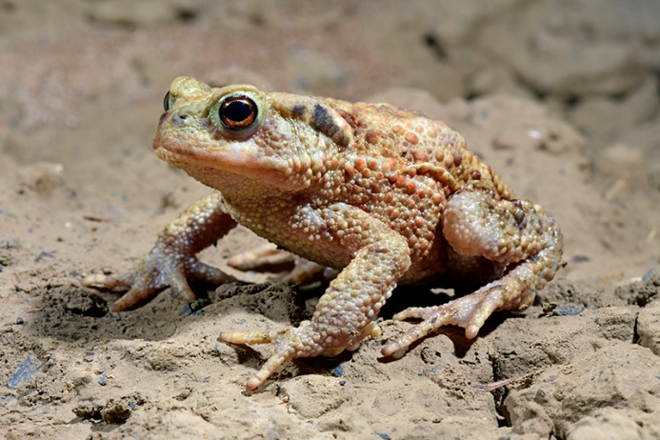 | Erdkröte  Bei unserer häufigsten und größten einheimischen Kröte sind eindeutig die Frauen das starke Geschlecht: Die Weibchen werden bis zu zwölf Zentimeter lang und können ein Gewicht von bis zu 170 Gramm erreichen. Da ist es für sie kein Problem, bei ihren Wanderungen gegen Ende des Winters die nur 30 bis 50 Gramm schweren und höchstens neun Zentimeter langen Männchen einfach Huckepack zu nehmen und zum Laichgewässer zu tragen. Die berühmten Krötenwanderungen sind eines unserer erstaunlichsten Naturphänomene. In Massen zieht es die Kröten in den ersten regnerischen Nächten nach dem Winter aus den umliegenden Wäldern und Wiesen zu dem See oder Teich, aus dem sie selbst einst als Kaulquappe an Land gekommen sind. Leider fallen bei dieser wundersamen Reise jedes Jahr sehr viele Kröten dem Straßenverkehr zum Opfer. Deshalb helfen viele engagierte Naturschützer.innen den Kröten, über die Straßen zu kommen, und zunehmend werden auch ganze Tunnel und „Leitplanken“ gebaut, um für sichere Wanderwege zu sorgen. Auch wegen solcher Schutzmaßnahmen ist der Bestand der Erdkröten bei uns bislang insgesamt noch nicht gefährdet. Die erdfarbenen Kröten mit der warzigen Haut können über 30 Jahre alt werden.
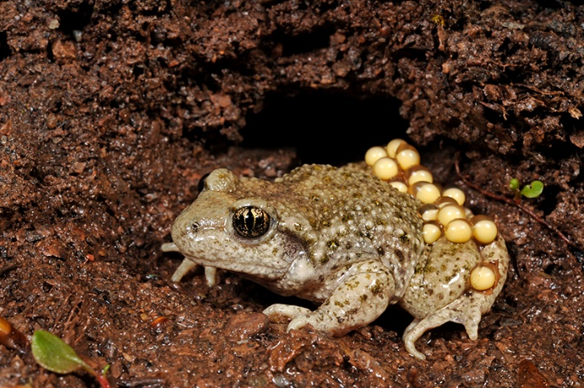 | Geburtshelferkröte  Hier muss der Papa ran – die fünf Zentimeter lange Geburtshelferkröte hat eine einzigartige Strategie entwickelt, damit ihre Kaulquappen möglichst sicher ins Wasser kommen. Bei der Paarung klammert sich das Krötenmännchen auf dem Weibchen fest und wickelt die Eier, die wie die Perlen einer Kette aufgereiht sind, direkt in dem Moment um seine Hinterbeine, wenn sie aus dem Bauch der Mutter austreten. Das sieht so aus, als ziehe es die Laichschnüre regelrecht heraus – daher der Name „Geburtshelfer“. Anschließend trägt es die Eier gut geschützt vor allen Gefahren hinter seinem starken Rücken mit sich herum, bis die Kaulquappen schlupfbereit sind. Dann bringt der Vater sie zum nächsten Teich und entlässt sie ins Wasser, wo sie die nächsten Monate heranwachsen. Und zwar auf erstaunliche Größen: Die Kaulquappen können bis 11 Zentimeter lang werden! Wenn sie dann schließlich an Land gehen, schrumpfen sie wieder auf normales Geburtshelferkröten-Format zurecht.  Diese außergewöhnliche Kröte ist in Deutschland stark gefährdet, in einigen Bundesländern ist sie sogar vom Aussterben bedroht oder gar schon ausgestorben. Als Lebensraum bevorzugt sie offene Flächen mit wenig Pflanzenbewuchs und Sand- oder Lehmboden. Werden Steinbrüche und Tongruben rücksichtsvoll bewirtschaftet und gepflegt, können sie das Überleben dieser Art sichern.

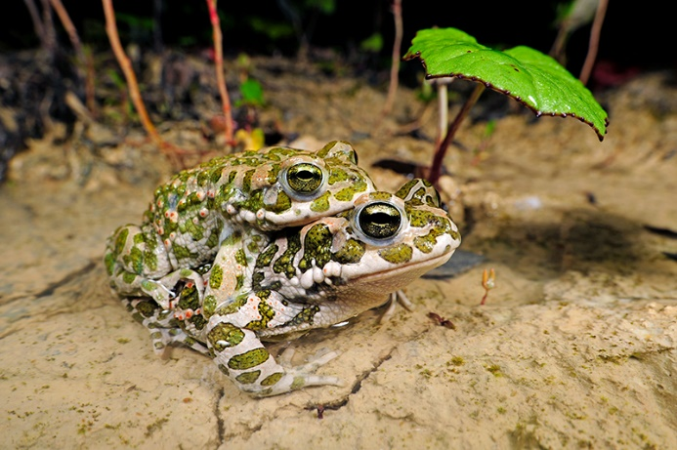 | Wechselkröte  Diese acht bis neun Zentimeter große Kröte kommt im grünlich beigefarbenen Tarnlook daher. Sie lebt ganz anders, als wir das von Kröten erwarten – bevorzugt werden eher trockene, im Sommer warm werdende Lebensräume mit nicht allzu dichtem Grasbewuchs, oft weit entfernt von jedem Gewässer. Ihre Kaulquappen wachsen in flachen Gewässern ohne Pflanzenwuchs und mit Sand- oder Kiesboden auf, die im Sommer meistens austrocknen. Bis dahin müssen es die kleinen Kröten an Land geschafft haben. Ihre speziellen Lebensräume sind in Deutschland ohnehin selten, weshalb die Wechselkröte nur an wenigen Orten vorkommt, und durch Bebauung oder Nutzung für die Landwirtschaft werden sie immer rarer. Die Wechselkröte ist deshalb in Deutschland stark gefährdet.
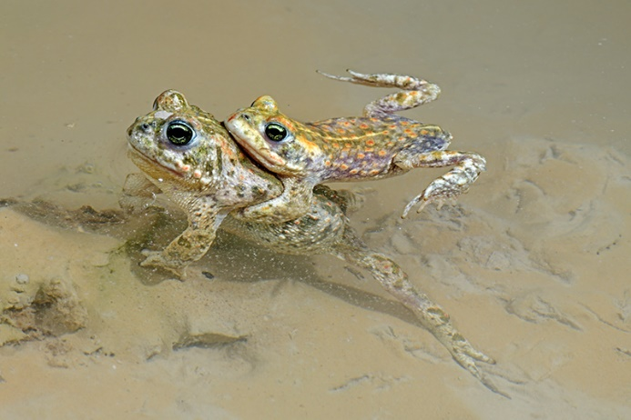 | Kreuzkröte  Die vier bis acht Zentimeter lange Kreuzkröte kann man gut an einer hellen Linie auf der Rückenmitte erkennen. Ansonsten ist sie eher braun bis olivfarben und ziemlich warzig. Die nachtaktiven Amphibien hüpfen nicht wie Frösche oder Erdkröten, sondern laufen wie Mäuse über den Boden – für Kröten sogar überraschend schnell. Sie mögen trockenere und wärmere Lebensräume mit sandigen Böden und wenig Bewuchs. Als sogenannte Pionierart gehören sie in neu entstandenen Lebensräumen nach Überschwemmungen oder Bränden zu den ersten Siedlern, verschwinden dann aber wieder, wenn nach und nach alles zuwächst. Zu ihrem Schutz ist es daher wichtig, Biotope offen zu halten. Gute Kreuzkrötenlebensräume sind daher Steinbrüche, Baubrachen und Truppenübungsplätze, auf denen sich nach dem Winter flache Laichgewässer bilden, die im Sommer wieder austrocknen. Da solche Lebensräume immer seltener werden, ist die Kreuzkröte in Deutschland stark gefährdet.
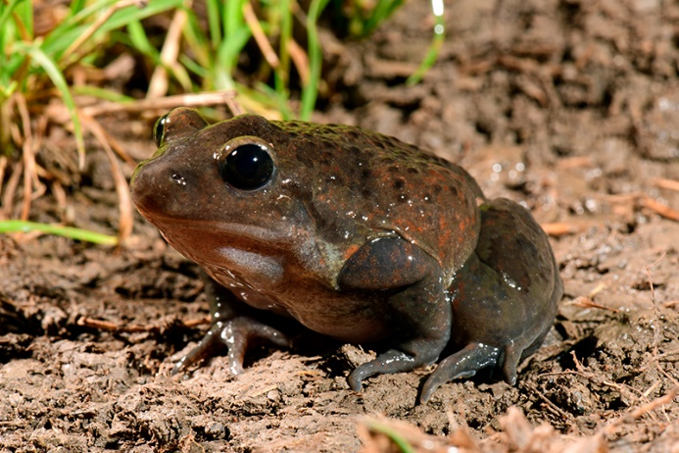 | Knoblauchkröte  Die vier bis acht Zentimeter große Knoblauchkröte ist ein echter Sonderling. Sie verbringt den Großteil ihres Lebens eingegraben im lockeren Boden. An ihren Hinterfüßen hat sie eine sogenannte Grabschwiele, eine verhärtete Stelle, mit deren Hilfe sie den Fuß praktisch wie einen Spaten bei ihren Grabarbeiten nutzt. Nur nachts lassen Knoblauchkröten sich an der Erdoberfläche blicken, ihre senkrechte „Katzen-Pupille“ weist auf die Nachtaktivität hin. Wird sie bedroht, gibt diese Kröte ein Hautsekret ab, das Angreifern nicht nur übel schmeckt, sondern das auch schon unangenehm riecht – für menschliche Nasen wie Knoblauch, was ihr ihren Namen eingebracht hat.  Da Knoblauchkröten vor allem in lockerem, offenem Erdreich leben, ein Lebensraum, der bei uns heute am ehesten auf Ackerflächen zu finden ist, leiden sie besonders unter der Intensivierung der Landwirtschaft. Hinzu kommt der Verlust von Laichgewässern. Deshalb ist die Knoblauchkröte in Deutschland gefährdet.

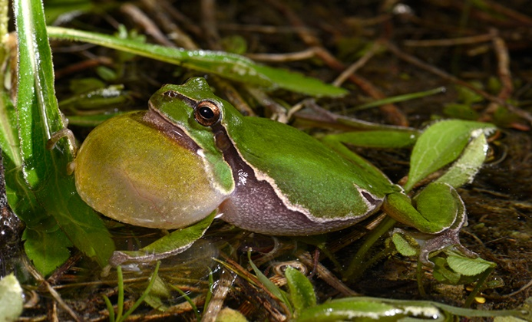 | Laubfrosch  Er ist der Kletterkünstler unter unseren Fröschen: Mit praktischen Haftscheiben an den Zehen erklimmt er mühelos jeden Busch und Baum. Tagsüber heftet der rund fünf Zentimeter lange Frosch sich am liebsten an Blätter und schläft dort, durch seine prächtige Grünfärbung perfekt getarnt. Nachts ist er im Blattwerk unterwegs auf der Suche nach Insekten. In den ersten warmen Regennächten des Frühsommers zwischen spätem April und Anfang Juni versammeln Laubfroschmännchen sich am Wasser und starten ein eindrucksvolles, lautstarkes Froschkonzert.  Der Laubfrosch bewohnt bevorzugt Büsche und Hecken, etwa Brombeerhecken, in der Nähe von fischfreien, sonnenbeschienenen Weihern. Früher waren solche Lebensräume häufig in der Kulturlandschaft zwischen Feldern und Weiden, durch die industrialisierte Landwirtschaft sind sie weitgehend verschwunden – und mit ihnen die Laubfrösche. Zumal diese Art auch noch sehr empfindlich auf den Eintrag von Pflanzenschutzmitteln und Dünger in seine Laichgewässer reagiert. Durch die Neuanlage und Vernetzung geeigneter Gewässer konnte die Situation in den letzten Jahren wieder verbessert werden. Dennoch gilt der Laubfrosch deutschlandweit als gefährdet, in einigen Bundesländern sogar als vom Aussterben bedroht.
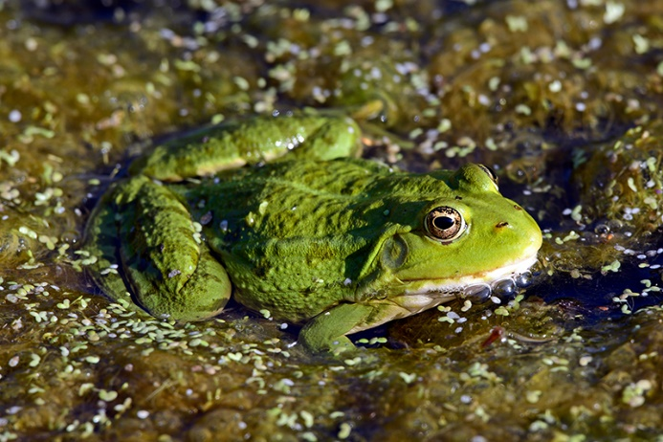 | Seefrosch  Der Seefrosch entspricht unseren Vorstellungen von einem „richtigen“ Frosch wie kein anderer, er ist sozusagen ein Froschfrosch. Kräftig grün gefärbt lebt er einen großen Teil des Jahres in großen Teichen und Seen, sitzt gerne auf den Blättern von Seerosen und anderen Schwimmpflanzen und quakt laut und ausdauernd, dass es nur so eine Freude ist. Dabei sind seine seitlich am Kopf liegenden Schallblasen, die wie Kaugummiblasen hervortreten, gut zu sehen. Mit bis zu 16 Zentimeter Länge ist er ein echter Prachtkerl, der zudem extrem gut springen kann. Er ist zum Glück bislang nicht gefährdet.
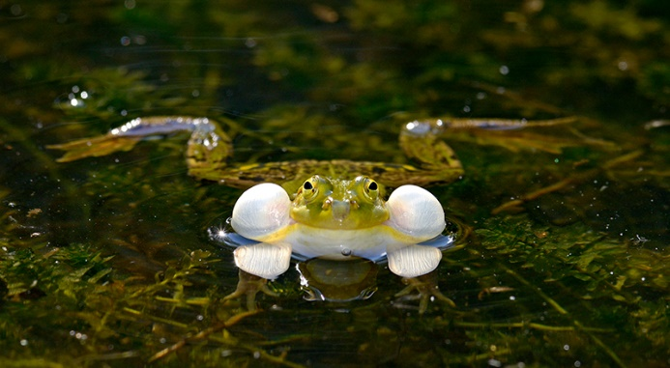 | Kleiner Wasserfrosch  Mit einer Länge von fünf bis sechs Zentimetern wird der Kleine Wasserfrosch nur etwa ein Drittel so groß wie der Seefrosch, sieht ansonsten aber praktisch genauso aus. Seiner Größe angemessen bewohnt er eher kleinere Weiher, Tümpel oder Moore, oft in Waldgebieten. Er lebt nicht ganz so eng ans Wasser gebunden wie seine nahen Verwandten und wird daher öfter auch an Land angetroffen. Man geht davon aus, dass auch dieser Frosch inzwischen gefährdet ist.

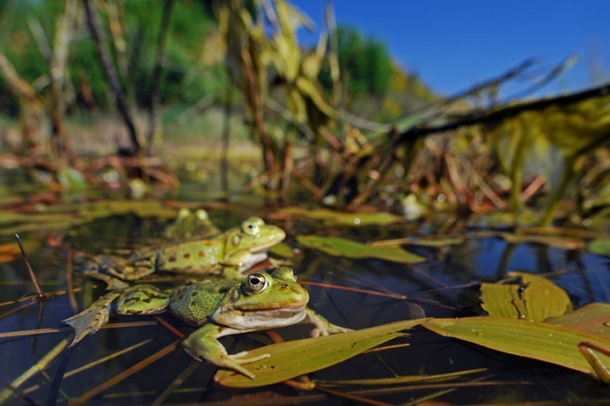 | Teichfrosch  In Deutschland leben drei sogenannte Grün- oder Wasserfrösche, die für uns Menschen im Prinzip alle gleich aussehen und sich am ehesten in der Größe unterscheiden. Am größten ist der Seefrosch, am kleinsten der Kleine Wasserfrosch, und in der Mitte dazwischen liegt der neun bis zwölf Zentimeter lange Teichfrosch. Der auch ansonsten genau zwischen den anderen beiden Arten liegt – und zwar in jeder Hinsicht. Denn der zunächst gewöhnlich erscheinende Frosch ist ein spektakulärer biologischer Sonderfall: Der Teichfrosch ist ein Gen-Pirat! Er kann sich nicht dauerhaft über viele Generationen selbstständig erfolgreich fortpflanzen, sondern er muss sein Erbgut immer wieder boostern, indem er sich mit See- oder Kleinem Wasserfrosch paart und somit von ihnen frische Gene „stiehlt“. Mit der Strategie ist er allerdings ziemlich erfolgreich: Er ist unser häufigster Grünfrosch und gilt nicht als gefährdet.
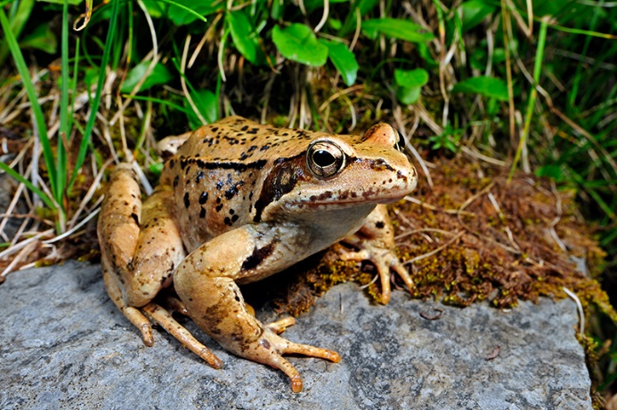 | Grasfrosch  Der Grasfrosch ist unsere häufigste heimische Amphibienart. Er lebt mit Ausnahme der Laichzeit an Land in Wäldern und auf Wiesen in der Laubstreu- und Grasschicht – daher der Name. Denn grasgrün ist er nicht, vielmehr falllaubbraun. Er wird bis zu elf Zentimeter lang und springt in großen Sätzen über den Boden. Er gehört zu den ersten Amphibien, die nach dem Winter, oft noch in teils vereisten Gewässern, ihren Laich absetzen, in großen Ballen mit bis zu 4.500 Eiern. Dabei bevorzugen die Froschpaare meist dieselben Bereiche und verwandeln Teile ihres Laichgewässers in einen viele Quadratmeter großen Gallert-Teppich.  Zwar gilt der Grasfrosch bislang nicht als gefährdet, doch sind Naturschützer.innen davon beunruhigt, dass die Zahl der Tiere in den letzten Jahren deutlich zurückgeht. Gründe dafür sind vor allem die intensive Landwirtschaft, das dramatische Insektensterben, das den Fröschen ihre Nahrungsgrundlage entzieht, und wohl auch schon der Klimawandel.
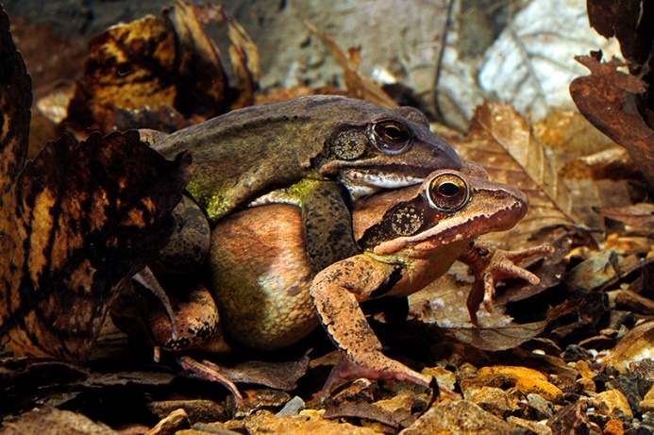 | Springfrosch  Der Springfrosch ist dem Grasfrosch sehr ähnlich, hat aber etwas längere Beine – wie es sich für einen Weitspringer gehört. Er begibt sich nur zur Paarung in Gewässer und lebt ansonsten bevorzugt in trockenen, relativ warmen Waldgebieten. Weil es solche Lebensräume in Deutschland nicht häufig gibt, ist er bei uns von Natur aus eher selten und nur stellenweise verbreitet. Wo er vorkommt, gelten seine Bestände aber noch als weitgehend ungefährdet, wenngleich er leider auch dort seltener zu werden scheint.

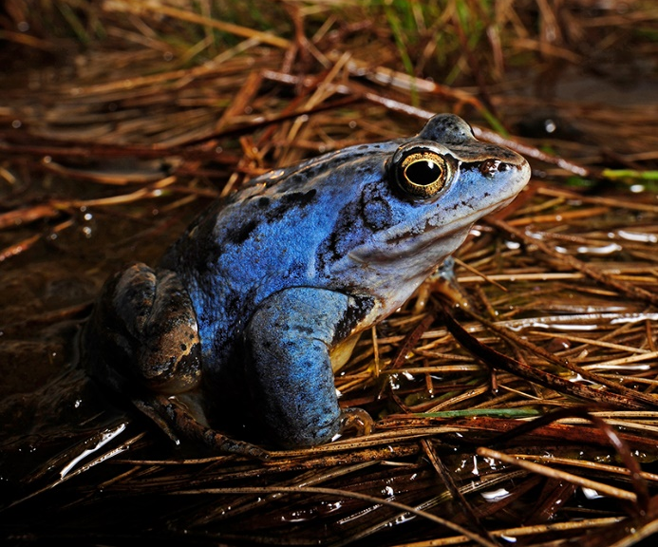 | Moorfrosch  Der Moorfrosch ist der dritte im Bunde unserer heimischen Braunfrösche, neben Gras- und Springfrosch. Den größten Teil des Jahres sieht er auch aus wie sie: unauffällig erdbraun bis braunrot. Aber dann kommen im Frühjahr seine paar tollen Tage, kurz nachdem er aus seinen Landlebensräumen in die Laichgewässer gewandert ist. Plötzlich werden die Moorfroschmännchen knallblau, als hätte jemand sie in Photoshop blau eingefärbt. Nun lassen sie auch ihre Rufe ertönen, die mit „Quaken“ allerdings schlecht beschrieben wären – es ist eher ein konstantes Blubbern. Die spektakuläre Blaufärbung dauert nur wenige Tage. Dann liegen die bis zu 3.000 Eier starken Laichballen im Wasser, und die Männchen sehen wieder braun wie immer aus.  Moorfrösche leben in Gebieten mit hohem Grundwasserstand, also Mooren, Sümpfen, Auen und nassen Wiesen. Sie kommen vor allem in Nord- und Ostdeutschland vor. Da die von ihnen bevorzugten Feuchtgebiete immer seltener werden, ist der Moorfrosch gefährdet und mancherorts vom Aussterben bedroht.
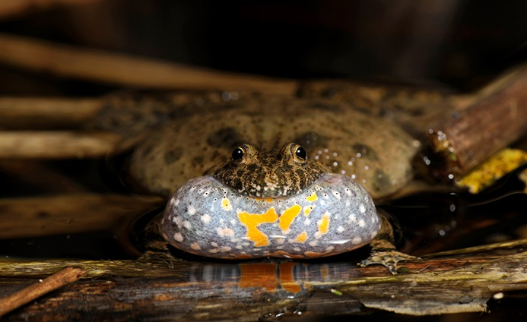 | Rotbauchunke  Unkenrufe haben ein Imageproblem. Sie werden gemeinhin einem Menschen unterstellt, der andauernd schlimme Ereignisse für die Zukunft herannahen sieht. Sie haben es in dieser Funktion sogar bis zum Romantitel von Literaturnobelpreisträger Günter Grass geschafft. Dabei künden die tiefen nächtlichen Rufe, die so klingen, als würde man in eine halbvolle Glasflasche blasen, bis dabei ein Ton entsteht, eher von großer Freude. Die Unkenmännchen, deren Körper sich beim Rufen ganz mit Luft füllt und die Unken fast wie einen froschförmigen Blasebalg aussehen lässt, locken mit ihrem Konzert die Weibchen zur Paarung an.  Oberseits sind die fünf Zentimeter langen Unken unauffällig grünlich, gräulich oder bräunlich gefärbt, ihre Unterseite dagegen ist leuchtend rot und schwarz marmoriert. Wozu die Farbenpracht, wo niemand sie sieht? Die Unken warnen damit Angreifer, dass sie schlecht schmecken. Werden sie bedroht, drücken sie ihren Rücken durch und biegen die rötlich aufleuchtende Unterseite an beiden Körperenden nach oben, sodass der Fressfeind sie sehen kann – die sogenannte Kahnstellung.  Rotbauchunken kommen in Deutschland vor allem im Nordosten vor. Sie bevorzugen flache Gewässer mit reichlich Wasserpflanzen im Tiefland. Solche Feuchtgebiete werden leider immer seltener, und mit ihnen die Unken. Sie gelten daher als stark gefährdet.
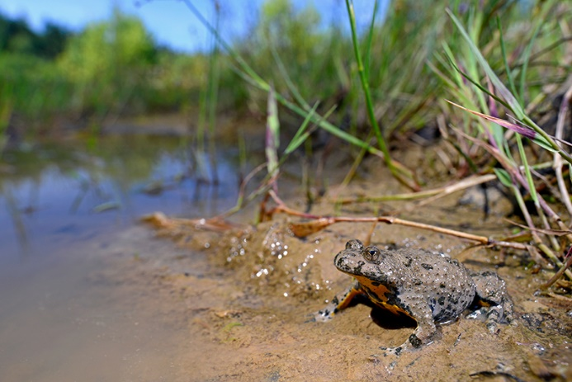 | Gelbbauchunke  Den gleichen Trick mit der Warnfärbung auf der Unterseite wie die Rotbauchunke hat auch ihre nahe Verwandte drauf: die Gelbbauchunke. Nur dass bei ihr, der Name sagt es bereits, die marmorierte Zeichnung der Bauchseite ein leuchtendes schwarz-gelb ist, die universelle Warnfärbung für ganz üble Überraschungen beim Runterschlucken, man denke nur an Wespen oder Feuersalamander.  Gelbbauchunken sind eng an Wasser gebunden und lebten bei uns ursprünglich vor allem im Überschwemmungsbereich von Flüssen. Die Begradigung und Begrenzung unserer Flussläufe hat diesen Lebensraum weitgehend verschwinden lassen, aber glücklicherweise sind die Unken recht flexibel und können verschiedenste, auch kleinste Gewässer bis hin zu mit Wasser gefüllten Wagenspuren oder Viehtränken nutzen. Dennoch sind sie aufgrund der Lebensraumzerstörung in Deutschland stark gefährdet.

MARTIN JANSEN – EIN AUFRUF ZUM UMDENKEN

Über einen Drehort, den es aufgrund von Abholzung und Brandrodung nicht mehr gibt.

In WILLI UND DIE WUNDERKRÖTE reist Willi Weitzel nach Bolivien, um mehr über Frösche zu erfahren und trifft dort auf Martin Jansen, der Mit-Initiator der Forschungsstation „Chiquitos“ in Ost-Bolivien ist.

Hier werden neue Methoden für die Langzeitbeobachtung von Biodiversität entwickelt. Der erste Schritt ist das reine Sammeln, Dokumentieren und Archivieren der Daten mit autonomen Geräten wie Langzeitaudiorekordern und Kamerafallen. Doch genau diese Arbeit ist bedroht, Martin Jansen berichtet vom Forschungsprojekt:

„Der Chiquitano Trockenwald im Osten Boliviens wird durch Abholzungen und Brandrodungen in einem rasanten Tempo zerstört. Auch große Teile unseres Untersuchungsgebiets mussten letztes Jahr für Viehweiden weichen: Exakt dort, wo wir seit 2009 die Biodiversität erforscht haben, neue Schlangen- und Froscharten entdeckt haben und seit 2017 die Jaguare mit Wildkameras beobachtet haben, ist seit 2020 ein großer Teil des Waldes zerstört worden. So werden wir unfreiwillig von Entdecker.innen und Biodiversitätsbeobachter.innen zu Chronist.innen des Biodiversitätsverlusts. Große Teile unserer gesammelten Ton- und Bildaufnahmen sind heute Abbilder einer vor kurzem noch intakten Wildnis, die heute nur noch digital erlebbar ist - eine „digitale Ökologie“. Der Verlust schmerzt auf vielen Ebenen. Wir verlieren dadurch eine Wildnis mit bisher unbeschriebenen Arten und einzigartige Geräuschlandschaften. Darüber hinaus wird unsere Forschung und Lehre erschwert bis unmöglich gemacht. Dabei Ist gerade jetzt unsere Arbeit so wichtig. Während das Coronavirus von Mediziner.innen und Virolog.innen, der Klimawandel von Klimaforscher.innen erkannt wurden, so weiß man von der Biodiversitätskrise durch Feldbiolog.innen, Biodiversitätsforscher.innen und Ökolog.innen. Wichtig ist, dass wir weiter forschen können. Wir sind noch längst nicht am Ende und es gibt ungeheuer viel zu tun. Wir brauchen also nicht weniger, sondern mehr Versuchsflächen und permanente Mess- und Beobachtungsstationen für Biodiversität, und zwar an möglichst vielen Orten der Erde.
Großflächige Abholzungen und Brandrodungen bedeuten Biodiversitätsverlust zum einen, und sie setzen natürlich auch das in den Pflanzen gebundene Kohlendioxid wieder frei und tragen damit massiv zum globalen Klimawandel bei. Regional ändert sich das Klima sogar noch schneller, denn Wälder generieren ihren eigenen Regen, und wo kein Wald, da kein Regen. Dadurch gibt es längere und häufigere Trockenperioden, und der Wasserpegel wird reduziert.
Dass Waldvernichtung Biodiversität und Klima schadet, macht deutlich, dass Klima- und Biodiversitätskrise immer zusammen betrachtet werden müssen. Beide sind ursächlich und in den Lösungswegen eng miteinander verknüpft. Es könnte ein großes Versäumnis sein, dass viel zu wenig über den gemeinsamen Nenner der großen, gegenwärtigen Krisen gesprochen wird: unser Umgang mit dem Planeten. Von Jahr zu Jahr erreichen wir den sogenannten „Earth-Overshoot-Day“ früher (der Tag, an dem die Ressourcen für das jeweilige Jahr global gesehen verbraucht sind). Dabei wäre die Veränderung im Denken, die es braucht, so unglaublich einfach: Was gut ist für den Planeten, ist auch gut für uns Menschen. Sobald wir das nicht nur wissen, sondern auch fühlen, werden wir auch mit großer Selbstverständlichkeit unser Verhalten ändern: weniger Fleisch essen, weniger Wälder abholzen und weniger Rasenmähen.

SPIEL UND SPASS
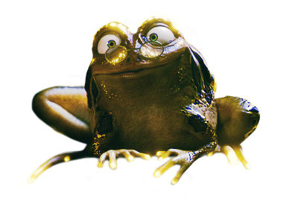
Froschtastische Fun-Facts
- Der in Zentralafrika lebende Goliath-Frosch (Conraua goliath) ist mit einem Gewicht von drei Kilogramm der größte Froschlurch der Welt. Er kann auch am weitesten springen: fast fünf Meter mit nur einem Sprung!
- Vom Aussterben bedroht: Drei Arten unserer heimischen Froschlurch-Arten gelten als „gefährdet“, weitere fünf Arten, darunter Gelbbauch- und Rotbauchunken sind sogar „stark gefährdet“.
- Gerade mal 7,7 Millimeter misst der Paedophryne amauensis aus Neuguinea – und damit ist er auch gleichzeitig das kleinste Wirbeltier der Welt.
- In Deutschland sind vierzehn verschiedene Arten von Froschlurchen heimisch, zu denen Frösche, Kröten und Unken zählen: Laubfrosch, Grasfrosch, Springfrosch, Moorfrosch, Seefrösche, Kleiner Wasserfrosch, Teichfrosch, Gelbbauchunke, Rotbauchunke, Erdkröte, Knoblauchkröte, Kreuzkröte, Wechselkröte und die Geburtshelferkröte.
- Der Wallace-Flugfrosch (Rhacophorus nigropalmatus) kann mit Hilfe der Flughäute zwischen seinen Zehen bis zu 20 Meter weit segeln.
- Mittlerweile gelten 33% aller Froscharten als gefährdet, vor allem aufgrund der Zerstörung ihrer natürlichen Lebensräume und durch die Infektion mit dem tödlichen Chytridpilz.
- Unsere heimischen Erdkröten können bis zu 36 Jahre alt werden!
- Nervenraubendes Liebeswerben – Wasserfrosch-Männchen können mit einer Lautstärke von bis zu 90 Dezibel quaken!
- Frösche verfügen über einen 360-Grad-Blick – sie können jedoch nur Dinge sehen, die sich bewegen.
- Das als Paarungsruf genutzte Quaken ist aufgrund der kräftigen Schallblasen der Frösche bis zu 500 Meter weit zu hören.
- Weltweit sind 7.404 Froscharten bekannt.
- Klein, aber extrem giftig: Das Gift eines Schrecklichen Pfeilgiftfroschs (Phyllobates terribilis) kann 22.000 Mäuse töten. Batrachotoxin wird von einigen indigenen Stämmen Kolumbiens als Pfeilgift für die Blasrohr-Jagd genutzt.
- Platz da, jetzt quake ich: Amphibien wie Frösche, Unken und Kröten bevölkern seit 250 Millionen Jahren die Erde. Sie haben also schon die Dinosaurier kommen und gehen sehen.
- Es wird geschätzt, dass im Jahr eine Milliarde Frösche im Kochtopf landen!

Origami-Hüpffrosch

Verwandeln Sie Ihr Zuhause oder Büro in ein Froschparadies. Eine Origami-Anleitung für Ihren persönlichen kleinen Froschfreund liefern wir gleich mit. Sie brauchen nur ein Stück Papier und schon kann es losgehen. Hüpfen kann dieser Frosch natürlich auch. Wir freuen uns über kleine Sprungrekord-Videos. 😉

Frosch-Schenkelklopfer

- Warum springt der Frosch bei Regen in den Teich? Damit er nicht nass wird.
- Was bestellt ein Frosch im Restaurant? Quark.
- Wie nennt man einen sehr dünnen Frosch? Magerquark.
- Was ist gelb und hüpft um den Teich? Der Postfrosch.
- Was ist grün, steht auf der Wiese und dreht sich? Ein Frosch beim Diskuswerfen.
- Was ist grün, hüpft auf Seerosenblätter und macht „Miau“? Ein Frosch mit Fremdsprachenkenntnissen.
„Willi und die Wunderkröte“ – ein fantastisches Jump & Run-Handygame mit Info-Gehalt
Begleitend zum Kinostart des Films WILLI UND DIE WUNDERKRÖTE das gleichnamige Handyspiel für Kinder ab acht Jahren veröffentlicht. Im unterhaltsamen Jump & Run tauchen, springen, klettern und fliegen die Spieler.innen durch die faszinierende Welt der Frösche. Sie nutzen die Fähigkeiten der Verwandlung, um wunderbare Welten zu erkunden, Hindernisse zu überwinden und Feinde auszutricksen. Die Welt mag eine Fantastische sein - die dort eingesetzten Fähigkeiten der Frösche sind real. Welterforscher Willi Weitzel liefert als Erzähler erstaunliche Fakten und sorgt für Spielspaß mit Info-Gehalt.
Das Spiel wurde gemeinsam mit dem Game Studio Fizbin (u.a. Deutscher Computerspielepreis 2014) entwickelt und wird zum Kinostart im App Store und bei Google Play veröffentlicht.
